# PERANCANGAN SISTEM INFORMASI AKADEMIK MENGGUNAKAN METODE *EXTREME PROGRAMMING*: STUDI KASUS SMK MUHAMMADIYAH 1 *B*ANDAR LAMPUNG

**Skripsi**



**Disusun Oleh :**

**Debby Olivia Sabrina**

**2211050030**

**PROGRAM STUDI SISTEM INFORMASI FAKULTAS ILMU KOMPUTER**

**INSTITUT INFORMATIKA DAN BISNIS DARMAJAYA BANDAR LAMPUNG**

**2025**

# DAFTAR ISI

BAB I 6

PENDAHULUAN 6

BAB II 6

TINJAUAN PUSTAKA 6

* 1. Landasan Teori 6
     1. Sistem 6
     2. Informasi 6
     3. Sistem Informasi 6
     4. Absensi 7
     5. Web 7
  2. Extreme Programming 7
  3. Kerangka Kerja Extreme Programming (XP) 8
  4. Keuntungan Dan Kerugian Extreme Programming (XP) 9
  5. Smart Attendance System 9
  6. Web Based 9
  7. PHP 10
  8. MySQL 10
  9. Xampp 10
  10. Unified Modeling Language (UML) 11
  11. Laravel 11
      1. Use case diagram 12
      2. Activity Diagram 13
      3. Class diagram 14
      4. Sequence diagram 16
  12. Black Box Testing 17
  13. Penilitan Terdahulu 17

BAB III 21

METODE PENELITIAN 21

* 1. Metode Pengumpulan Data 21
  2. Metode Pengembangan Sistem 22
  3. Rancangan Sistem 24
     1. Use Case Diagram Sistem Berjalan 25
     2. UseCase Diagram Sistem Di Usulkan 26
     3. Activity Diagram Admin 28
     4. Activity Diagram Guru 36
     5. Activity Diagram Siswa 40
     6. Activity Diagram Orangtua 43
     7. Squence Diagram Admin 47
     8. Squence Diagram Guru 48
     9. Squence Diagram Siswa 49
     10. Squence Diagram Orangtua 50
     11. Class Diagram Sistem 51
  4. Kamus Data 52
     1. Table User 52
     2. Tabel Orang_Tua 53
     3. Tabel Siswa 54
     4. Tabel Orangtua -Siswa 54
     5. Kelas 55
     6. Tabel Mata Pelajaran 55
     7. Kelas – Mata Pelajaran 56
     8. Tabel Tugas 56
     9. Tabel Pengumpulan Tugas 57
     10. Tabel Absensi 57
     11. Tabel Riwayat Absensi 58
     12. Tabel Pengumuman 58
     13. Tabel Notifikasi 59
  5. Rancangan Tampilan Program 60

DAFTAR PUSTAKA 74

# DAFTAR TABEL

Tabel 2.1 Use Case Diagram 12

Tabel 2.1 Usecase Diagram Lanjutan 13

Tabel 2.2 Activity Diagram 13

Tabel 2.2 Activity Diagram Lanjutan 14

Tabel 2.3 Class Diagram 15

Tabel 2.3 Class Diagram Lanjutan 16

Tabel 2.4 Squence Diagram 16

Tabel 2.4 Squence Diagram Lanjutan 17

Tabel 2.5 Penelitian Terdahulu 18

Tabel 2.5 Penelitian Terdahulu Lanjutan 19

Tabel 2.5 Penelitian Terdahulu Lanjutan 20

Table 3.1 Users 52

Tabel 3.2 Orang_tua 53

Tabel 3.3 Siswa 54

Tabel 3.4 Orangtua - Siswa 54

Tabel 3.5 Kelas 55

Tabel 3.6 Mata Pelajaran 55

Tabe 3.7 Kelas -Mata Pelajaran 56

Tabel 3.8 Tugas 56

Tabel 3.9 Pengumpulan Tugas 57

Tabel 3.10 Absensi 58

Tabel 3.11 Riwayat Absensi 59

Tabel 3.12 Pengumuan 60

# DAFTAR GAMBAR

Gambar 2.1 Ilustrasi Extreme Programming 7

Gambar 3.1 Perancangan Sistem 23

Gambar 3.2 Usecase Sistem Berjalan 26

Gambar 3.3 Usecase Sistem yang Diusulkan 27

Gambar 3.4 Activity Diagram Admin Login 28

Gambar 3.5 Activity Diagram Kelola Akun Siswa 29

Gambar 3.6 Activity Diagram Kelola Data Orangtua 30

Gambar 3.7 Activity Diagram Kelola Data Guru 31

Gambar 3.8 Activtiy Diagram Kelola Data Kelas 32

Gambar 3.9 Actitviy Diagam Kelola Mata Pelajaran 33

Gambar 3.10 Activity Diagram Pengelompokan Kelas & Siswa 34

Gambar 3.11 Activity Diagram Pengelompokan Kelas,Guru,Matapelajaran 35

Gambar 3.12 Activity Daigram Kelola Pengumuman 36

Gambar 3.13 Activity Diagram Login Guru 37

Gambar 3.13 Activity Diagram Kelola Tugas 38

Gambar 3.14 Activity Diagram Kelola Nilai 39

Gambar 3.15 Activity Diagram Kelola Absensi 40

Gambar 3.16 Activity Diagram Login Siswa 41

Gamar 3.17 Activity Diagram Kelola Tugas 42

Gambar 3.18 Activity Diagram Kelola Absensi 43

Gambar 3.19 Activity Diagram Login Orangtua 44

Gambar 3.20 Activity Diagram Orangtua – Nilai Anak 45

Gambar 3.21 Activity Diagram Orangtua - Absen Anak 46

Gambar 3.22 Squence Diagram Admin 47

Gambar 3.23 Squence Diagram Guru 48

Gambar 3.24 Squence Diagram Siswa 49

Gambar 3.26 Class Diagram 51

Gambar 3.27 Halaman Login 62

Gambar 3.28 Halman Dashboard Admin 63

Gambar 3.29 Halaman Kelola Pengguna / User 63

Gambar 3.30 Halaman Kelola Kelas 64

Gambar 3.31 Halaman Kelola Mata Pelajaran 65

Gambar 3.32 Halaman Kelola Kelas & Guru 65

Gambar 3.33 Halaman Kelola Kelas & Siswa 66

Gamabar 3.34 Halaman Kelola Penumuman 67

Gamabr 3.35 Halaman Dashboard Guru 67

Gambar 3.36 Halaman Kelola Tugas 68

Gambar 3.37 Halaman Kelola Absen 69

Gambar 3.38 Halaman Riwayat Absensi 69

Gambar 3.39 Halaman Kelola Notifikasi 70

Gambar 3.40 Dashboard Siswa 70

Gambar 3.41 Halman Absensi Siswa 71

Gambar 3.42 Halaman Tugas Siswa 71

Gambar 3.43 Halmana Absensi 72

Gambar 3.44 Halaman Notifikasi 72

Gambar 3.44 Halaman Dashboard Orang Tua 73

Gambar 3.45 Halaman Laporan Kepala Sekolah 74

Gambar 3.46 Halaman Riwayat Absensi Anak 74

Gambar 3.47 Halaman Notifikasi 75

# PENDAHULUAN

## Latar Belakang

Perkembangan teknologi informasi dan komunikasi yang semakin pesat telah memberikan dampak yang signifikan terhadap berbagai sektor kehidupan, termasuk di bidang pendidikan. Pemanfaatan teknologi informasi dalam pengelolaan kegiatan akademik menjadi kebutuhan yang tidak dapat dihindari bagi institusi pendidikan guna meningkatkan efektivitas, efisiensi, serta mutu layanan akademik. Sistem informasi akademik berperan penting sebagai sarana pengelolaan data dan informasi yang berkaitan dengan aktivitas pembelajaran, seperti absensi, penyampaian materi, pengelolaan tugas, serta komunikasi antara sekolah, siswa, dan orang tua.

Absensi merupakan salah satu aspek penting dalam pengelolaan administrasi sekolah, karena berperan dalam memantau kehadiran siswa,serta mendukung proses evaluasi pembelajaran dan pengambilan keputusan. Di era digital saat ini, sistem absensi manual sering kali menimbulkan masalah seperti ketidaktepatan pencatatan, keterlambatan pelaporan, dan kesulitan dalam pengolahan data. Namun, kurangnya sistem monitoring yang efektif menyebabkan orang tua tidak selalu memperoleh informasi terkini mengenai kehadiran dan aktivitas akademik anak. Informasi absensi umumnya hanya disampaikan dalam jangka waktu tertentu, sehingga peran orang tua dalam melakukan pengawasan dan pembinaan menjadi kurang optimal.

SMK Muhammadiyah 1 Bandar Lampung merupakan Sekolah Menengah Kejuruan (SMK) swasta yang media absensinya masih menggunakan absensi manual atau tulis tangan menggunakan buku absensi, yang sering kali menimbulkan masalah seperti keterlambatan pencatatan, kesalahan manusia, dan kesulitan dalam memantau kehadiran secara real-time. Hal ini dapat berdampak pada potensi kecurangan absensi, serta kesulitan dalam menghasilkan laporan kehadiran yang akurat dan tepat waktu. Oleh karena itu, diperlukan sebuah sistem informasi absensi berbasis web yang dapat mempermudah guru dalam melakukan absensi siswa secara lebih fleksibel dan efisien, tanpa perlu lagi menggunakan buku absensi manual.

Berdasarkan permasalahan tersebut, sistem informasi yang dibangun diharapkan dapat mempermudah proses pembelajaran serta mempercepat proses absensi siswa di SMK Muhammadiyah 1 Bandar Lampung. Setiap guru memiliki akun yang digunakan untuk melakukan pendataan absensi siswa, sedangkan siswa dapat melakukan absensi melalui web, mengakses materi pembelajaran, serta mengirimkan tugas secara daring. Sistem ini dirancang agar mudah dioperasikan oleh pengguna. Guru melakukan pengisian data kehadiran siswa dengan memilih keterangan kehadiran, yaitu Hadir, Izin, Sakit, atau Tanpa Keterangan. Selanjutnya, data absensi tersebut akan tersimpan secara otomatis ke dalam basis data (database). Sistem berbasis *web* memungkinkan guru melakukan pencatatan kehadiran melalui perangkat digital kapan pun dan di mana pun, serta memberikan akses langsung bagi pihak sekolah untuk memantau data kehadiran secara real-time, Dalam pengembangan sistem ini, digunakan metode *Extreme Programming (XP)*, yaitu salah satu metode dalam *Agile Software Development* yang menekankan pada fleksibilitas, kecepatan, dan kemampuan beradaptasi terhadap perubahan kebutuhan pengguna.

Penelitian ini bertujuan untuk merancang dan mengimplementasikan sistem informasi absensi dan pembelajaran berbasis web di SMK Muhammadiyah 1 Bandar Lampung sebagai solusi untuk meningkatkan efektivitas dan efisiensi dalam proses pencatatan kehadiran siswa serta pengelolaan kegiatan pembelajaran. Sistem yang dibangun diharapkan dapat membantu guru dan pihak sekolah dalam mengelola data absensi secara digital, memfasilitasi penyampaian materi pembelajaran,komunikasi dan pengumpulan tugas secara daring, serta meminimalkan kesalahan pencatatan. Selain itu, sistem ini juga diharapkan dapat mendukung peran orang tua dalam memantau kehadiran dan aktivitas pembelajaran siswa melalui informasi yang disampaikan secara terintegrasi, sehingga tercipta proses pembelajaran dan administrasi akademik yang lebih modern, transparan, dan efektif.

## Ruang Lingkup Penelitian

* + 1. Fokus Penelitian

Penelitian ini difokuskan pada perancangan dan implementasi sistem informasi absensi dan pembelajaran berbasis *web* di SMK Muhammadiyah 1 Bandar Lampung.

* + 1. Cakupan Pengembangan Sistem

Sistem yang dikembangkan meliputi pembuatan *web* yang mendukung proses absensi siswa/i secara digital, mulai dari pencatatan kehadiran, pengolahan data, hingga penyajian laporan kehadiran dan Sistem mendukung pemantauan kehadiran dan aktivitas pembelajaran siswa oleh orang tua melalui informasi yang disampaikan secara terintegrasi (misalnya notifikasi atau laporan yang dihasilkan sistem).

* + 1. Metode Pengembangan

Pengembangan sistem dilakukan dengan menggunakan metode *Extreme Programming (XP)*, yang menekankan pada proses pengulangan cepat *iterative*, serta kemampuan beradaptasi terhadap perubahan kebutuhan pengguna.

* + 1. Tahapan Penelitian

Penelitian ini mencakup tahapan analisis kebutuhan, perancangan sistem, implementasi, dan pengujian sistem, guna memastikan bahwa sistem yang dihasilkan dapat berfungsi sesuai dengan kebutuhan di lingkungan sekolah.

* + 1. Batasan Penelitian

Penelitian ini hanya mencakup perancangan dan pembangunan sistem informasi absensi berbasis *web* di SMK Muhammadiyah 1 Bandar Lampung dan tidak mencakup integrasi dengan sistem informasi sekolah lain di luar institusi tersebut.

## Rumusan Masalah

Berdasarkan latar belakang yang telah dijelaskan sebelumnya, rumusan masalah dalam penelitian ini dapat diuraikan sebagai berikut:

* + 1. Apa saja kendala yang dihadapi dalam sistem absensi manual yang digunakan saat ini?
    2. Bagaimana merancang dan mengimplementasikan sistem informasi absensi dan pembelajaran yang efektif berbasis *web* di SMK Muhammadiyah 1 Bandar Lampung?
    3. Bagaimana sistem informasi akademik berbasis *web* ini dapat memberikan manfaat bagi SMK Muhammadiyah 1 Bandar Lampung dan mendorong sekolah-sekolah lain untuk mengadopsi teknologi serupa?

## Tujuan penelitian

Penelitian ini bertujuan untuk:

* + 1. Mengidentifikasi permasalahan yang muncul dalam proses absensi manual yang digunakan di sekolah oleh SMK Muhammadiyah 1 Bandar Lampung.
    2. Merancang dan membangun sistem informasi absensi dan pembelajaran berbasis web yang dapat digunakan oleh guru dan siswa/i secara efisien dan terkomputerisasi.
    3. Untuk menguji sejauh mana sistem informasi absensi berbasis web dapat membantu pihak sekolah dalam mengelola data kehadiran dan pembelajaran serta menyajikan laporan absensi secara cepat, dan mudah diakses.

## Manfaat penelitian

Penelitian ini memberikan sejumlah manfaat bagi berbagai pihak, khususnya sekolah, guru dan siswa, serta dunia pendidikan secara umum.

1. Bagi pihak sekolah penerapan sistem informasi absensi berbasis web dapat meningkatkan efisiensi administrasi karena proses pencatatan kehadiran menjadi lebih cepat, dan tidak lagi membutuhkan pencatatan manual. Sistem ini juga mampu memudahkan pihak sekolah dalam melakukan pengawasan kehadiran siswa/i secara real time dan mendukung digitalisasi proses belajar mengajar melalui fitur e-learning.
2. Bagi guru dan siswa sistem ini mempermudah proses absensi karena guru dapat mencatat kehadiran langsung melalui *web* tanpa harus menulis secara manual. Data absensi yang tersimpan secara digital juga lebih aman dan tidak mudah hilang, serta memudahkan guru dalam menampilkan atau mencetak laporan kehadiran kapan pun diperlukan.
3. Bagi dunia pendidikan secara luas penelitian ini dapat mendorong penerapan teknologi informasi dalam kegiatan administrasi sekolah, sekaligus meningkatkan efektivitas manajemen dan transparansi data kehadiran. Hasil penelitian ini juga dapat dijadikan referensi bagi institusi pendidikan lain dalam mengembangkan sistem absensi berbasis web, sehingga turut mendukung upaya transformasi digital di bidang pendidikan sesuai dengan perkembangan teknologi yang terus berkelanjutan.

## Sistematika Penulisan

Supaya penelitian ini dapat dengan mudah dipahami dan memberikan gambaran secara utuh, maka sistematika penulisan ini di bagi menjadi 5 (lima) bab serta daftar pustaka dan lampiran sebagai berikut:

# BAB I PENDAHULUAN

Dalam pendahuluan tercantum antara lain latar belakang, ruang lingkup, rumusan masalah, tujuan penelitian, manfaat penelitian dan sistematika penulisan.

# BAB II LANDASAN TEORI

Bab ini memuat tentang teori-teori yang mendukung penelitian yang akan dilakukan oleh penulis/peneliti. Penelitian yang mengunakan analisis statistik, bab ini memuat kerangka pikir dan hipotesis (bila diperlukan).

# BAB III METODE PENELITIAN

Dalam bab ini berisi objek penelitian, alat dan bahan, metode pengumpulan data, prosedur penelitian, pengukuran variabel dan metode analisis (metode-metode pendekatan penyelesaian permasalahan yang dipakai dan metode analisis data).

# BAB IV HASIL PENELITIAN DAN PEMBAHASAN

Dalam bab ini disajikan hasil, implementasi, analisis dan pembahasan penelitian. Hasil dan implementasi dapat berupa gambar alat/program dan aplikasinya. Untuk penelitian lapangan hasil dapat berupa data (kualitatif maupun kuantitatif). Analisis dan pembahasan berupa hasil pengolahan data.

# BAB V KESIMPULAN DAN SARAN

Dalam bab ini disajikan simpulan dan saran dari hasil pembahasan yang diharapkan dalam pengembangan sistem ini untuk kedepannya.

# DAFTAR PUSTAKA LAMPIRAN

# TINJAUAN PUSTAKA

## Landasan Teori

## 2.1.1 Sistem

Menurut Jogiyanto (2020:1), definisi sistem adalah suatu jaringan kerja dari prosedur-prosedur yang saling berhubungan, berkumpul bersama-sama untuk melakukan suatu kegiatan atau menyelesaikan sesuatu sasaran yang tertentu. Menurut Sutarman (2021:13) bahwa sistem adalah kumpulan elemen yang saling berhubungan dan berinteaksi dalam satu kesatuan untuk menjalankan suatu peroses pencapaian suatu tujuan utama. Menurut (Nestary 2020) sistem adalah suatu kumpulan atau himpunan dari suatu unsur, komponen atau *variable* yang terorganisasi, saling berinteraksi, saling tergantung satu sama lain dan terpadu.

## 2.1.2 Informasi

Informasi adalah sekumpulan data atau fakta yang telah diproses dan diolah sedemikian rupa sehingga menghasilkan sesuatu yang bisa dipahami dan memberikan manfaat bagi penerimanya. Data dan fakta adalah “bahan baku” informasi, tetapi tidak semuanya bisa diolah menjadi informasi. Istilah “Informasi” berasal dari bahasa Perancis kuno, “*Informacion*” yang mengambil dari bahasa Latin, *informare* yang artinya “Aktivitas dalam pengetahuan yang dikomunikasikan” Sistem et al., 2023).

## 2.1.3 Sistem Informasi

Sistem informasi adalah suatu sistem didalam suatu organisasi yang mempertemukan kebutuhan pengolahan transaksi harian yang mendukung fungsi operasi organisasi yang bersifat manajerial dengan kegiatan strategi dari suatu organisasi untuk dapat menyediakan laporan-laporan yang diperlukan oleh pihak luar tertentu (Muhammad Erviandi Akbar et al., 2025).

## 2.1.4 Absensi

Absensi adalah suatu bentuk Pendataan Kehadiran Seseorang atau Pegawai dalam suatu Institusi dicatat sebagai Laporan, yang berisi data status kehadiran yang terorganisir dengan baik dan mudah dicari, serta dapat digunakan ketika dibutuhkan oleh Pihak yang berkepentingan (Muhammad Erviandi Akbar et al., 2025).

### 2.1.5 *Web*

*Web* adalah kumpulan halaman *web* yang dapat diakses publik dan saling terkait yang berbagi satu nama domain. Website dapat dibuat dan dikelola oleh individu, grup, bisnis, atau organisasi untuk melayani berbagai tujuan (Muhammad Erviandi Akbar et al., 2025).

### *Extreme Programming*

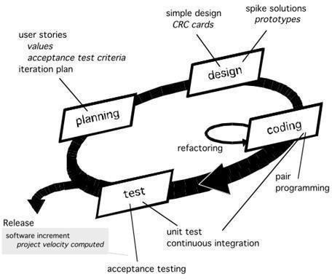*Extreme Programming (XP)* merupakan metode tangkas yang paling banyak digunakan dalam pengembangan perangkat lunak yang sederhana, dipelopori oleh Ken Beck, Ron Jeffries dan Ward Cunningham. Metode pendekatan *XP* yang merupakan salah satu dari metode Agile yang dapat diartikan sekelompok metodologi pengembangan perangkat lunak yang didasarkan pada prinsip-prinsip yang sama dan pengembangan sistem jangka pendek yang dapat menangani proses perubahan yang begitu cepat dari pengembang terhadap perubahan apapun Model ini cenderung menggunakan pendekatan *Object-Oriented* (Muhammad Erviandi Akbar et al., 2025). Tahapan-tahapan yang harus dilalui antara lain: *Planning*, *Design*, *Coding*, dan *Testing*.

Gambar 2.1 Ilustrasi Extreme Programming

* 1. **Kerangka Kerja *Extreme Programming* (*XP*)**

Pengembangan yang dilakukan menggunakan XP dengan proses yang lebih cepat dengan 4 tahapan seperti *planning, design, coding dan testing* dilalui: (Muhammad Erviandi Akbar et al., 2025)

1. *Planning* /Perencanaan

Pada tahap ini, dilakukan identifikasi kebutuhan aktivitas suatu sistem yang memungkinkan pengguna untuk memahami proses sistem pada website dan mendapatkan gambaran mengenai fitur utama, fungsionalitas dan output yang di inginkan. Dalam pembangunan website absensi siswa pada tahap ini dimulai dari mengidentifikasi permasalahan pada absensi manual, kemudian dilakukan analisis kebutuhan pengguna terhadap sistem yang akan dibangun.

1. *Design*/Perancangan

Pada tahapan ini merupakan tahapan perancangan dengan melakukan kegiatan pemodelan yang dimulai dari pemodelan sistem, pemodelan arsitektur sampai dengan pemodelan basis data (Septiani & Habibie, 2022).

1. *Coding*/Pengkodean

Pada tahapan ini merupakan kegiatan penerapan pemodelan yang sudah dibuat dalam bentuk user interface, dengan menggunakan bahasa pemrograman (Risma dkk., 2021).

1. *Testing*/Pengujian

Setelah tahapan pengkodean berhasil diselesaikan, kemudian tahapan selanjutnya adalah tahapan pengujian sistem untuk mengetahui kesalahan apa saja yang timbul saat aplikasi sedang berjalan serta mengetahui apakah sistem yang sudah dibangun.

* 1. **Keuntungan Dan Kerugian *Extreme Programming* (*XP*)**

Berikut ini merupakan kelebihan dari metode *Extreme Programming*, yaitu (Yudi Arifin dkk., 2022):

1. Pembangunan sistem dibuat lebih cepat.
2. Mengutamakan kesederhanaan code, membuat program sederhana lalu mengembangkannya bila diperlukan.
3. Setiap feedback langsung ditanggapi dengan melakukan test, sehingga tidak akan terjadi pembengkakan tenaga, biaya, dan waktu yang terbuang percuma karena kesalahan penangkapan feedback dari klien.
4. Meningkatkan komunikasi dan sifat saling menghargai antar developer.

Adapun kekurangan *Extreme Programming* antara lain:

1. Developer harus selalu siap dengan perubahan karena perubahan selalu diterima.
2. Tidak bisa membuat code yang detail di awal (prinsip *simplicity* dan juga anjuran untuk melakukan apa yang diperlukan hari itu juga).
3. Tidak memiliki dokumentasi formal yang dibuat selama pengembangan. satu-satunya dokumentasi adalah dokumentasi awal yang dilakukan oleh user (dokumentasi secara informal).

## Smart Attendance System

*Smart Attendance System* adalah suatu sistem otomatis yang memanfaatkan teknologi seperti *RFID, BLE, NFC, biometrik*, *GPS, IoT* atau gabungan dari teknologi-tersebut, dengan tujuan untuk melakukan pencatatan kehadiran secara *real-time*, akurat, efisien dan terintegrasi, menggantikan metode manual yang rentan kesalahan (Advances, 2023).

* 1. **Web *Based***

*Web Based* adalah aplikasi yang dibuat berbasis *web* yang membutuhkan web server dan browser untuk menjalankannya. Dengan membuat sistem berbasis *web based* ada beberapa hal yang penting dan harus kita pikirkan sebelum membangun sistem tersebut, diantaranya Infrastruktur jaringan yang dibutuhkan juga cukup besar karena aplikasi yang dibuat dapat diakses dari jaringan luar internet (Nurlistiani et al., 2024).

### PHP

*PHP* adalah bahasa *server-side-scripting* yang menyatu dengan *HTML* untuk membuat halaman *web* yang dinamis. *Hypertext Preprocessor* adalah bahasa pemograman *web server-side* yang bersifat open source. *PHP* adalah singkatan dari *Hypertext Preprocessor*, yang merupakan sebuah bahasa *scripting* yang terpasang pada *HTML* untuk membuat website yang dinamis (M.Kom, 2020). Selain itu menurut Nur Elfi Husda dan Wangdra mengemukakan bahwa *HTML* (*Hyper Text Markup Language*) merupakan bahasa program yang digunakan untuk menulis format dokumen yang dapat diakses dalam *Web*”. Mekanisme ini menyebabkan informasi yang diterima *client* selalu yang terbaru. Semua *script PHP* dieksekusi pada server dimana *script* tersebut dijalankan. Dengan menggunakan program *PHP*, sebuah *Website* akan lebih interaktif dan dinamis.

### MySQL

*MySQL* merupakan *DBMS* yang memiliki kemampuan manajemen data pengguna, keamanan data, pencadangan dan pemulihan data serta banyak kemampuan lain terkait pemrosesan data. *MySQL* menggunakan Bahasa *SQL* untuk menghubungkan antara database server dengan perangkat lunak pengguna. *SQL* merupakan bahasa komputer standar yang digunakan untuk melakukan *query* manajemen (pengaksesan dan manipulasi) sistem basis data (Niamilah et al., 2023).

### Xampp

*XAMPP* adalah sebuah aplikasi *open source* terkait pengelolaan server yang dikembangkan oleh Apache Friends. Karena bersifat *open source*, aplikasi ini bisa digunakan secara gratis. Selain itu, sesuai namanya, X pada *XAMPP* berarti *cross platform*. Artinya, mendukung berbagai platform seperti Windows, macOS dan Linux. *XAMPP* sendiri terdiri dari Apache, MariaDB (yang dikembangkan dari *MySQL*), *PHP* dan *Perl*. *XAMPP* juga memberikan solusi sederhana dan cukup ringan dijalankan, memungkinkan membuat *web* server lokal untuk melakukan pengetesan *website*. *XAMPP* dapat dijalankan pada Mac dan Linux (Kalsum Siregar et al., 2024).

### Unified Modeling Language (UML)

*Unified Modeling Language (UML)* adalah bahasa pemodelan yang mencakup diagram untuk memvisualisasikan konstruksi sistem berorientasi objek. Terdapat dua jenis diagaram utama dalam *UML* yaitu *Structural Diagram* yang digunakan untuk menggambarkan hubungan antar kelas dan *Behavioral* Diagram untuk menggambarkan interaksi antara aktor dan sistem (Putra & Haryono, 2021). Terdapat beberapa diagram *UML* yang sering digunakan dalam pengembangan Sebuah Sistem.

### Laravel

*Laravel* merupakan sebuah kerangka kerja pemrograman yang berbasis open source yang dipakai oleh banyak developer dari seluruh dunia. *Laravel* juga menjadi salah satu kerangka kerja yang dapat membantu developer aplikasi untuk memaksimalkan penggunaan bahasa pemrograman *PHP* di dalam proses pengembangan *web.* Selain dari itu, *Laravel* juga memiliki beberapa fitur yang menjadi unggulan, seperti template *engine, routing, dan modularity*. Kerangka kerja *Laravel* mempunyai kelebihan dalam struktur file dan koding dibandingkan dengan *php native* biasa.

## Use case diagram

*Use Case Diagram* adalah serangkaian scenario yang digabungkan bersama oleh tujuan umum pengguna. *Use Case* dibuat berdasarkan kebutuhan actor.*Use Case* Diagram harus merupakan “apa” yang dikerjakan software aplikasi, bukan “bagaimana” software aplikasi mengerjakannya.

Tabel 2.1 Use Case Diagram

|  |  |
| --- | --- |
| **Simbol** | **Deskripsi** |
| *Use case* | *UseCase* menggambarkan fungsionalitas yang disediakan sistem sebagai unit-unit yang bertukar pesan antar unit dengan aktor, yang dinyatakan dengan menggunakan kata kerja |
| Aktor / *actor* | *Actor* atau Aktor adalah *Abstraction* dari orang atau sistem yang lain yang mengaktifkan fungsi dari target sistem. Orang atau sistem bisa muncul dalam beberapa peran. Perlu dicatat bahwa aktor berinteraksi dengan *Use Case,* tetapi tidak memiliki kontrol terhadap *use case* |
| Asosiasi / *association* | Asosiasi antara aktor dan *use case*, digambarkan dengan garis tanpa panah yang mengindikasikan siapa atau apa yang meminta interaksi secara langsung dan bukannya mengindikasikan data |
| Asosiasi / *association* | Asosiasi antara aktor dengan *use case* yang menggunakan panah terbuka untuk mengindikasikan bila aktor berinteraksi secara pasif dengan sistem |

Tabel 2.1 Usecase Diagram Lanjutan

|  |  |
| --- | --- |
|  | *Include*, merupakan di dalam *use case* lain (*required*) atau pemanggilan *use case* oleh *use case* contohnya adalah pemanggilan sebuah fungsi program |
| *Extend* | *Extend*, merupakan perluasan dari *use case* lain jika kondisi atau syarat terpenuhi |

## Activity Diagram

*Activity Diagram* merupakan representasi grafis dalam *Unified Modeling Language (UML)* yang menunjukkan urutan langkah-langkah atau tindakan dalam sebuah proses, baik yang melibatkan objek kelas, sistem, maupun komponen lainnya. Diagram ini menitikberatkan pada aliran kontrol (*control flow*) yang terjadi selama pelaksanaan suatu aktivitas, dimulai dari tahap awal hingga mencapai titik akhir (Tisani, 2019).

Tabel 2.2 Activity Diagram

|  |  |
| --- | --- |
| **Simbol** | **Deskripsi** |
| *Start Point* | *Start Point*, diletakkan pada pojok kiri atas dan merupakan awal aktivitas |
| *End Point* | *End Point*, akhir aktivitas |
| *Activities* | *Activities*, menggambarkan suatu proses atau kegiatan bisnis |

Tabel 2.2 Activity Diagram Lanjutan

|  |  |
| --- | --- |
| *Fork* atau Percabangan | *Fork* atau percabangan, digunakan untuk menunjukan kegiatan yang dilakukan secara paralel untuk menggabungkan dua kegiatan paralel menjadi satu |
| *Join* atau Penggabungan | *Join* (penggabungan) atau *rake*, digunakan untuk menunjukan adanya dekomposisi |
| *Decision Points* | *Decision points*, menggambarkan pilihan untuk pengambilan keputusan, *true* atau *false* |
| *Swimlane* | *Swimlane*, pembagian *activity diagram*  untuk menunjukan siapa melakukan apa |

## Class Diagram

*Class Diagram* merupakan hubungan antar kelas dan penjelasan detail setiap kelas di dalam model desain dari suatu sistem, juga memperlihatkan aturan dan tanggung jawab entitas yang menentukan perilaku sistem. Jadi dapat dikatakan bahwa *Class Diagram* adalah visual dari struktur sistem program pada jenis-jenis yang di bentuk. *Class Diagram* merupakan alur jalannya sebuah *database* pada *system* yang akan dibangun atau dibuat. *Class Diagram* merupakan alur jalannya sebuah *database* pada sistem yang akan dibangun atau dibuat. *Class diagram* juga disebut kumpulan dari beberapa *class* dan relasinya. *Class* identik dengan *entity* yang direpresentasikan dalam bentuk persegi. (Ramdany, 2024).

Tabel 2.3 Class Diagram

|  |  |  |  |  |
| --- | --- | --- | --- | --- |
| **Simb** | | | | **Deskrip** |
| Kelas | | | | Kelas pada struktur sistem |
|  | nama_kel as | |  |
| +atrib | |
| ut | |
| +operasi () | | | |
| Antar muka / *interface* | | | | Sama dengan konsep *interface* dalam pemrograman berorientasi objek |
| Asosiasi / *association* | | | | Relasi antarkelas dengan makna umum, asosiasi biasanya juga disertai dengan *multiplicity* |
| Asosiasi berarah / *dire association* | | *cted* | | Relasi antarkelas dengan makna kelas yang satu digunakan oleh kelas yang lain, asosiasi biasanya juga disertai dengan *multiplicity* |
|  | | | |
| Generalisasi | | | | Relasi antarkelas dengan makna generalisasi-spesialisasi (umum khusus) |
| Kebergantungan / *dependency* | | | | Relasi antarkelas dengan makna kebergantungan antarkelas |

Tabel 2.3 Class Diagram Lanjutan

|  |  |
| --- | --- |
|  | *Relasi antar kelas dengan makna* |

## Sequence diagram

*Sequence Diagram* merupakan suatu diagram yang menggambarkan bagaimana objek, atau kelompok objek berinteraksi didalam suatu sistem. objek yang berinteraksi dapat berupa kelas atau komponen program. *Sequence diagram* berfokus pada urutan waktu pengeriman pesan. Pada *sequence diagram* ini ditekankan terhadap apa yang terjadi pada tahap pertama, kedua, dan seterusmya yang mewakili waktu secara grafis (Nursaid,el,2020).

Tabel 2.4 Squence Diagram

|  |  |
| --- | --- |
| **Simbol** | **Deskripsi** |
|  | *Entity Class*, merupakan bagian dari sistem yang berisi kumpulan kelas berupa entitas-entitas yang membentuk gambaran awal sistem dan menjadi landasan untuk menyusun basis data |
|  | *Boundary Class*, berisi kumpulan kelas yang menjadi *interfaces* atau interaksi antara satu atau lebih aktor dengan sistem, seperti tampilan *form entry* dan  form cetak |
|  | *Control Class*, suatu objek yang berisi logika aplikasi yang tidak memiliki tanggung jawab kepada entitas, contohnya adalah kalkulasi dan aturan  bisnis yang melibatkan berbagai objek |
|  | *Message*, simbol mengirim pesan antar kelas |

Tabel 2.4 Squence Diagram Lanjutan

|  |  |
| --- | --- |
| *Recursive* | *Recursive*, menggambarkan pengiriman pesan yang dikirim untuk dirinya sendiri |
| *Activation* | *Activation*, mewakili sebuah eksekusi operasi dari objek panjang kotak ini berbanding lurus dengan durasi aktivitas sebuah operasi |
| *Lifeline* | *Lifeline*, garis titik-titik yang terhubung dengan objek sepanjang *linelife* terdapat *activation* |

## Black Box Testing

Black Box Testing merupakan bagian yang penting dari pengujian perangkat lunak tetapi dalam *blackbox* idenya tidak hanya sebatas menguji kebenaran saja. Didalam pengujian *blackbox* penguji hanya tau bagian input proses suatu sistem dan output yang diperlakukan atau dengan kata lain penguji tidak harus mengetahui kerja internal suatu sistem (Nursaid et al., 2020).

## Penilitan Terdahulu

Penelitian terdahulu dilakukan dengan mengumpulkan literatur yang bersumber dari jurnal atau hasil penelitian milik orang lain yang berkaitan dengan objek penelitian yang akan dibahas. Berikut Penelitian terdahulu dapat dilihat pada Tabel berikut:

Tabel 2.5 Penelitian Terdahulu

|  |  |  |
| --- | --- | --- |
| No |  |  |
| 1. | Judul | Rancang Bangun Sistem Informasi Absensi Siswa Menggunakan Metode Extreme Programming Berbasis  Web ( studi kasus: SDN 007 Samarinda ) |
|  | Penulis | Muhammad Erviandi Akbar¹, Subhan Hartanto², Anton Topadang³ (Politeknik Negeri Samarinda, Program  Studi Teknik Informatika Multimedia) |
|  | Tahun | Diterima: 18 Agustus 2025  Diterbitkan: 20 Agustus 2025 |
|  | Metode Penelitian | Extreme Programming (XP) |
|  | Masalah | Absensi siswa di SDN 007 Samarinda masih dilakukan secara manual (tulis tangan), sehingga: Sering terjadi kesalahan pencatatan. Data mudah hilang atau rusak. Rekap absensi memakan waktu lama. Integritas data  rendah dan rawan manipulasi. |
|  | Hasil Penelitian | Telah berhasil membangun sistem informasi absensi berbasis web yang: Meningkatkan efisiensi dan akurasi pencatatan kehadiran. Mengotomatisasi proses absensi dan laporan kehadiran siswa. Mendukung akses multi perangkat (komputer, tablet, smartphone). Aman dan mudah digunakan oleh guru dan admin |
| 2. | Judul | Rancang Bangun Sistem Informasi Presensi Siswa di  SMA Negeri 1 Ciseeng dengan Metode Extreme Programming |
|  | Penulis | Fauzan Respati Indira¹, Naufal Respati Indira², Raja Alief Alkahfi³, Roeslan Djutalov (Program Studi  Teknik Informatika, Universitas Pamulang, Banten) |
|  | Tahun | (JORAPI: *Journal of Research and Publication*  *Innovation*, Vol. 1 No. 3, Juli 2023, hlm. 661–664) |
|  | Metode Penelitian | Extreme Programming (XP) |
|  | Masalah | Sistem presensi di SMA Negeri 1 Ciseeng masih manual menggunakan lembar tanda tangan.  Menyebabkan:  Kesalahan pencatatan, Kehadiran ganda,  Kerjasama antar siswa untuk bolos,  Proses rekap data lambat dan tidak efisien |
| 3. | Judul | Rancang Bangun Sistem Absensi Berbasis Website di SMK Muhammadiyah 3 Dolopo |
|  | Penulis | Jamilah Karaman, Putri Miya Gunawan, Shailatul  Firdhossiah, Lely Mustikasari Mahardhika Fitriani, |

Tabel 2.5 Penelitian Terdahulu Lanjutan

|  |  |  |
| --- | --- | --- |
|  |  | Sucipto, dan Rini Indriati (Universitas Muhammadiyah Ponorogo & Universitas Nusantara PGRI Kediri) |
|  | Tahun | 2024 |
|  | Metode Penelitian | Metode Rapid Application Development (RAD) |
|  | Masalah | SMK Muhammadiyah 3 Dolopo masih menggunakan  absensi manual yang:   1. Memakan waktu dan rentan kesalahan, 2. Mudah dipalsukan,   Sulit diarsipkan dan kurang fleksibel. |
|  | Hasil Penelitian | Berhasil dibuat sistem absensi berbasis website yang:   1. Dapat diakses kapan saja dan di mana saja, 2. Mempercepat proses absensi dan rekap kehadiran, 3. Mengurangi kesalahan dan meningkatkan efisiensi administrasi, 4. Memudahkan guru dan admin dalam pengelolaan data siswa, guru, jadwal, dan rekap absensi.   Sistem ini meningkatkan efektivitas pembelajaran dan mendukung visi sekolah sebagai lembaga unggul di  bidang teknologi informasi. |
| 4. | Judul | Analisa Sistem Informasi Absensi Siswa pada SMP  Santo Leo Jakarta |
|  | Penulis | Bintang Dwinanto Prakoso dan Ahmad Taufik (Program Studi Sistem Informasi, STMIK Widuri, Jakarta Selatan) |
|  | Tahun | (*BRIDGE: Jurnal Publikasi Sistem Informasi dan*  *Telekomunikasi*, Vol. 2 No. 4, November 2024) |
|  | Metode | *BRIDGE: Jurnal Publikasi Sistem Informasi dan Telekomunikasi*, Vol. 2 No. 4, November 2024 |
|  | Masalah | Melalui tahapan: observasi, wawancara, kuesioner, dan studi Pustaka Setiap tahap dilakukan secara berurutan: analisis kebutuhan → desain → implementasi → pengujian. |

Tabel 2.5 Penelitian Terdahulu Lanjutan

|  |  |  |
| --- | --- | --- |
|  | Hasil Penelitian | Sistem manual mendapat penilaian rendah:   1. Aspek pengguna: 41,53% (buruk) 2. Aspek efektivitas: 40,39% (buruk) 3. Aspek fungsional: 42,28% (buruk)   Namun, harapan terhadap sistem berbasis teknologi mencapai 80,74% (sangat baik)**.**  Sekolah mendukung pengembangan sistem absensi terintegrasi berbasis teknologi untuk:   1. Meningkatkan efisiensi dan akurasi, 2. Menyediakan informasi real-time,   Mendorong keterlibatan orang tua dalam pemantauan kehadiran. |
|  |
| 5. | Judul | Implementasi Smart Device untuk Sistem Presensi  Perkuliahan |
|  | Penulis | Rina Kurniawati, Ardelia Astriany Rizky, Agus  Hermawan |
|  | Tahun | 2020 |
|  | Metode Penelitian | Metode penelitian eksperimental, tahapan SDLC (System Development Life Cycle). |
|  | Masalah | Sistem presensi dosen masih dilakukan secara manual dan harus diinput oleh operator akademik. Hal ini menyebabkan proses menjadi tidak efektif, memungkinkan manipulasi kehadiran, dan membutuhkan waktu lama dalam rekapitulasi data. |

# METODE PENELITIAN

## Metode Pengumpulan Data

Untuk memperoleh data yang relevan, digunakan beberapa teknik berikut: Dalam penelitian ini, beberapa teknik pengumpulan data digunakan untuk memperoleh informasi yang akurat dan relevan guna mendukung proses perancangan sistem informasi absensi sekolah berbasis web. Adapun teknik pengumpulan data yang digunakaN adalah sebagai berikut:

1. Observasi

Peneliti melakukan pengamatan langsung terhadap proses absensi dan pembelajaran yang berlangsung di SMK Muhammadiyah 1 Bandar Lampung. Melalui observasi ini, peneliti dapat mengetahui secara rinci bagaimana prosedur absensi dan sistem akademik pembelajaran siswa dan guru yang dilakukan, kendala yang dihadapi, serta kebutuhan sistem yang diperlukan untuk meningkatkan efisiensi proses tersebut.

1. Wawancara

Wawancara dilakukan dengan beberapa pihak terkait, seperti guru, staf tata usaha,waka kesiswaan dan waka kurikulum yang berhubungan langsung dengan pengelolaan absensi dan proses pembelajaran. Tujuan dari wawancara ini adalah untuk memperoleh informasi mendalam mengenai permasalahan sistem absensi dan proses akademik yang berjalan dan harapan pengguna terhadap sistem baru yang akan dikembangkan.

1. Studi Pustaka

Teknik ini dilakukan dengan mempelajari berbagai literatur, buku, jurnal, serta referensi ilmiah lain yang berkaitan dengan sistem informasi, metode *Extreme Programming (XP),* dan sistem absensi sekolah berbasis web. Studi pustaka digunakan untuk memperkuat landasan teori dan metodologi yang digunakan dalam penelitian ini.

1. Dokumentasi

Pengumpulan data juga dilakukan melalui dokumen-dokumen yang dimiliki oleh pihak sekolah, seperti daftar hadir siswa, laporan absensi,daftar mata pelajaran,dan jadwal pelajaran serta format rekapitulasi kehadiran. Data tersebut digunakan untuk memahami alur sistem absensi manual dan sebagai acuan dalam merancang sistem yang baru.

## Metode Pengembangan Sistem

Metode pengembangan sistem yang digunakan dalam penelitian ini adalah *Extreme Programming* (*XP*). *XP* merupakan salah satu pendekatan dalam pengembangan sistem informasi yang menekankan pada kolaborasi antara pengembang dan pengguna, serta *iterasi* cepat untuk menghasilkan perangkat lunak yang sesuai dengan kebutuhan. Dengan menerapkan *XP*, peneliti dapat dengan cepat mengidentifikasi masalah yang ada pada sistem yang sedang berjalan, lalu melaksanakan perancangan, pengkodean, dan pengujian secara *iteratif*. Dalam penelitian ini, *XP* diterapkan untuk mengembangkan sistem yang lebih responsif terhadap kebutuhan para pengguna, khususnya guru dan siswa. Melalui tahapan *XP* yang mencakup perencanaan, perancangan, pengkodean, dan pengujian, peneliti dapat mengidentifikasi kebutuhan siswa dan guru, merancang solusi yang tepat, serta melakukan pengujian untuk memastikan bahwa solusi tersebut berfungsi dengan baik. Desain penelitian ini berfokus pada pendekatan deskriptif, di mana peneliti menjelaskan kondisi pada sistem yang ada, mengevaluasi kinerjanya, dan mengklasifikasikan informasi berdasarkan umpan balik dari pengguna guna meningkatkan sistem yang akan dikembangkan.

Berikut adalah tahapan pengembangan sistem menggunakan metode *Extreme Programming* (*XP*):

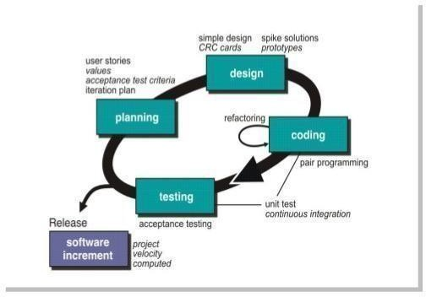

Gambar 3.1 Perancangan Sistem

1. *Planning*/Perencanaan

Pada tahap ini, dilakukan identifikasi kebutuhan aktivitas suatu sistem yang memungkinkan pengguna untuk memahami proses sistem pada *website* dan mendapatkan gambaran mengenai fitur utama, fungsionalitas dan *output* yang di inginkan. Dalam pembangunan *website* absensi siswa pada tahap ini dimulai dari mengidentifikasi permasalahan pada absensi manual, kemudian dilakukan analisis kebutuhan pengguna terhadap sistem yang akan dibangun. Kebutuhan dikumpulkan melalui wawancara dan observasi langsung dengan pihak SMK Muhammadiyah 1 Bandar Lampung serta membuat google site untuk mendata kebutuhan yang akan digunakan, Cerita pengguna (*user stories*) kemudian disusun untuk mengambarkan kebutuhan fungsional dan non fungsional dari sistem yang akan dikembangkan.

1. *Design*/Perancangan

Pada tahapan ini merupakan tahapan perancangan dengan melakukan kegiatan pemodelan yang dimulai dari pemodelan sistem, pemodelan arsitektur sampai dengan pemodelan basis data, menggunakan usecase diagra,, activity diagram, class diagram, dan squence diagram (Septiani & Habibie, 2022). Setelah kebutuhan ditentukan, dilakukan perancangan awal sistem. Perancangan mencakup pembuatan rancangan antarmuka pengguna untuk setiap fitur yang telah ditentukan. Selain itu, dilakukan juga perancangan struktur basis data untuk menyimpan informasi seperti data siswa, data guru, mata pelajaran serta data kehadiran. Desain ini dirancang agar antarmuka mudah digunakan, sistem berjalan efisien, dan seluruh data dapat terintegrasi dengan baik

c. Coding/Pengkodean

Pada tahapan ini merupakan kegiatan penerapan pemodelan yang sudah dibuat dalam bentuk user interface, dengan menggunakan bahasa pemrograman (Risma dkk., 2021).d. Proses pengkodean dimulai dengan menerjemahkan desain sistem ke dalam bahasa pemrograman berbasis *web*. Tahap ini dilakukan secara bertahap. pengkodean dilakukan dengan praktik clean code dan pengujian kecil setiap bagian kode untuk memastikan bahwa setiap fungsi berjalan sesuai dengan perencanaan.

1. *Testing*/Pengujian

Setelah tahapan pengkodean yang berhasil diselesaikan, kemudian tahapan selanjutnya adalah tahapan pengujian sistem untuk mengetahui kesalahan apa saja yang timbul saat aplikasi sedang berjalan serta mengetahui apakah sistem yang dibangun sudah sesuai dengan kebutuhan pengguna (Marta Syakira, 2022).Pengujian ini menggunakan black box testing yang berfungsi untuk mengetahui hasil input dan output fitur yang terdapat dalam sistem yang dibuat.

## Rancangan Sistem

Perancangan dilakukan dengan menggunakan *Diagram Unified Modelling Language* yang terdiri dari *Use Case Diagram*, *Activity Diagram*, *Sequence Diagram* berikut adalah rancangan sistem yang berjalan

* + 1. ***Use Case Diagram* Sistem Berjalan**

Diagram Use Case berikut menggambarkan sistem berjalan pada proses akademik di sekolah yang masih dilakukan secara manual. Sistem ini melibatkan tiga aktor utama, yaitu Murid**,** Guru**,** dan Orangtua**,** yang saling berinteraksi dalam kegiatan pembelajaran dan administrasi akademik.

Pada sistem berjalan, murid datang ke sekolah dan melakukan absensi secara langsung. Proses absensi tersebut masih dicatat secara manual oleh guru melalui aktivitas mengelola absensi manual**,** kemudian dilanjutkan dengan rekap absensi manual untuk keperluan administrasi dan pelaporan. Hal ini menunjukkan bahwa pencatatan kehadiran belum terintegrasi secara otomatis dalam sistem digital.

Selain absensi, guru juga membuat tugas yang kemudian diterima oleh murid secara langsung. Penilaian terhadap tugas dan hasil belajar murid dilakukan secara manual oleh guru melalui proses mencatat penilaian**.** Hasil penilaian tersebut selanjutnya digunakan sebagai dasar dalam penyusunan nilai akhir dan rapor.

Orangtua dalam sistem berjalan berperan sebagai penerima informasi akademik, yaitu menerima nilai dan rapor yang dibagikan oleh pihak sekolah. Penyampaian nilai dan rapor pada sistem berjalan masih dilakukan secara konvensional, tanpa akses langsung ke sistem informasi sekolah.

Secara keseluruhan, sistem berjalan ini menunjukkan bahwa proses absensi, pemberian tugas, penilaian, dan pelaporan akademik masih bergantung pada pencatatan manual oleh guru, sehingga berpotensi menimbulkan keterlambatan informasi, kesalahan pencatatan, serta keterbatasan akses bagi murid dan orangtua.

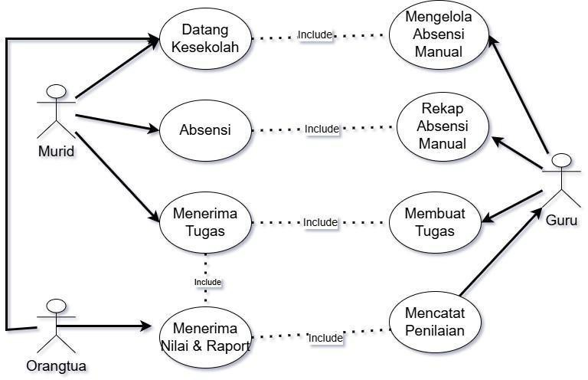

Gambar 3.2 Usecase Sistem Berjalan

* + 1. ***UseCase* Diagram Sistem Di Usulkan**

Diagram use case dibawah ini menggambarkan sistem usulan berupa sistem informasi akademik berbasis digital yang melibatkan lima aktor utama, yaitu Admin**,** Guru**,** Murid**,** Orangtua**,** dan Kepala Sekolah. Sistem ini dirancang untuk meningkatkan efisiensi, transparansi, dan akurasi pengelolaan data akademik di sekolah.Pada sistem usulan, Admin berperan sebagai pengelola utama data master. Admin memiliki akses untuk mengelola data guru, murid, orangtua, dan kepala sekolah**,** mengelola data kelas**,** mengelola mata pelajaran**,** serta mengelola pengumuman. Admin juga dapat melihat keterkaitan antara kelas dan mata pelajaran guna memastikan struktur akademik tersusun dengan baik. Guru menggunakan sistem untuk mendukung proses pembelajaran dan evaluasi. Guru dapat mengelola tugas**,** melakukan diskusi tugas**,** mengelola nilai**,** serta mengelola absensi murid. Selain itu, guru juga dapat melihat kelas dan mata pelajaran yang diampu serta melihat pengumuman yang tersedia dalam sistem.Murid sebagai pengguna utama sistem pembelajaran dapat melakukan **l**ogin, kemudian melakukan absensi melalui scan *QR* atau input token**,** melihat dan mengunggah tugas**,** berdiskusi terkait tugas**,** melihat nilai**, s**erta melihat pengumuman. Seluruh aktivitas murid terintegrasi langsung dengan sistem sehingga dapat dipantau secara real-time oleh guru dan orangtua. Orangtua memiliki akses untuk memantau perkembangan akademik anaknya. Melalui sistem, orangtua dapat melihat absensi anak**,** melihat tugas anak, serta melihat pengumuman sekolah, sehingga meningkatkan transparansi informasi antara pihak sekolah dan orangtua.Sementara itu, Kepala Sekolah memiliki peran strategis dalam sistem, yaitu melihat laporan akademik yang berisi rekapitulasi data absensi, nilai, dan aktivitas pembelajaran sebagai

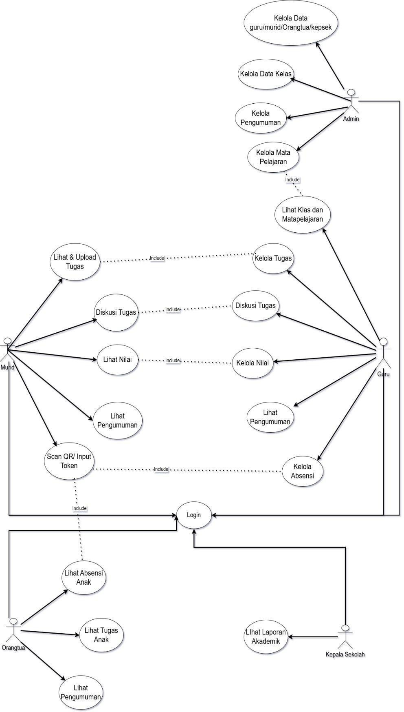bahan evaluasi dan pengambilan keputusan. Secara keseluruhan, sistem usulan ini menggantikan proses manual pada sistem berjalan menjadi sistem terkomputerisasi yang terintegrasi, sehingga diharapkan mampu meningkatkan efektivitas pengelolaan akademik, mempercepat penyampaian informasi, serta meminimalkan kesalahan pencatatan data.

Gambar 3.3 Usecase Sistem yang Diusulkan

* + 1. ***Activity* Diagram Admin**

Diagram aktivitas ini menggambarkan alur login Admin pada sistem, yang diawali dengan proses mulai, kemudian Admin melakukan login dengan memasukkan *kredensial* ke dalam sistem. Selanjutnya, sistem melakukan verifikasi terhadap data login yang dimasukkan; apabila data tidak valid, Admin akan dikembalikan ke halaman login untuk mengulangi proses, sedangkan apabila data valid, sistem akan melanjutkan dengan menampilkan halaman dashboard sebagai halaman utama Admin untuk mengelola sistem.

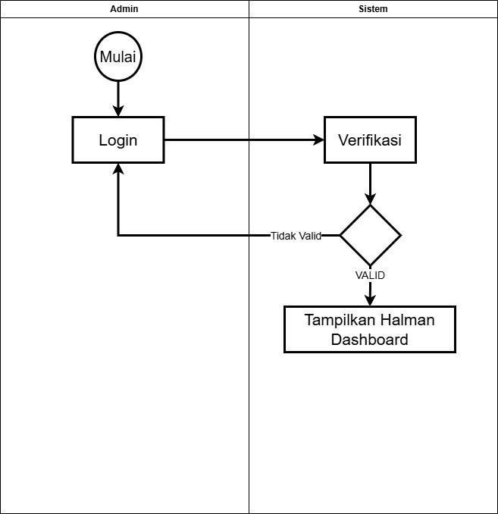

Gambar 3.4 Activity Diagram Admin Login

Diagram aktivitas tersebut menggambarkan alur pengelolaan data siswa oleh Admin, yang dimulai dari proses mulai, kemudian Admin membuka halaman pengguna dan memilih menu siswa. Selanjutnya Admin melakukan input data siswa dan kelas serta menghubungkan siswa dengan kelas yang sesuai. Sistem kemudian melakukan pengecekan kelengkapan data; apabila data tidak lengkap, Admin dikembalikan ke proses input untuk melengkapi data, sedangkan apabila data lengkap, sistem akan memproses penyimpanan hingga data berhasil diupload dan proses berakhir.

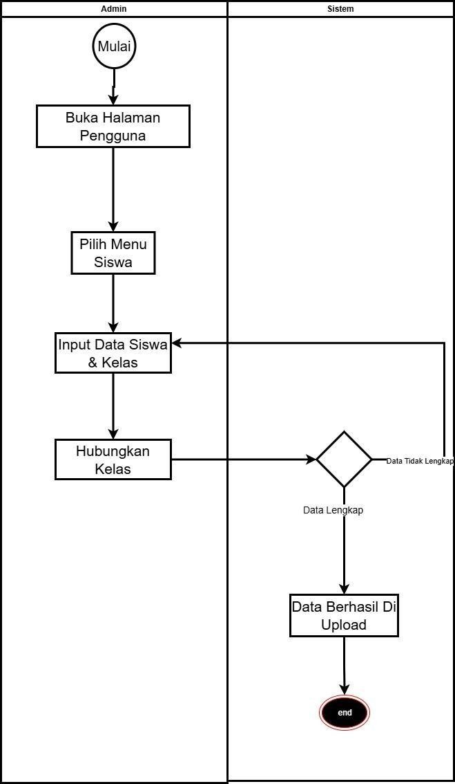

Gambar 3.5 Activity Diagram Kelola Akun Siswa

Diagram aktivitas ini menggambarkan alur pengelolaan data orang tua oleh Admin, yang dimulai dari proses mulai, kemudian Admin membuka halaman pengguna dan memilih menu orang tua. Selanjutnya Admin melakukan input data orang tua dan menghubungkannya dengan data siswa yang bersangkutan. Sistem kemudian melakukan pemeriksaan kelengkapan data; apabila data tidak lengkap, Admin dikembalikan ke tahap input untuk melengkapi data, sedangkan apabila data lengkap, sistem akan memproses penyimpanan hingga data berhasil di-upload dan proses berakhir.lengkap, guru akan diminta untuk melengkapi kembali data tugas tersebut. Namun, jika data tugas sudah lengkap, sistem akan mengirimkan tugas kepada siswa dan proses berakhir dengan status tugas berhasil dikirim.

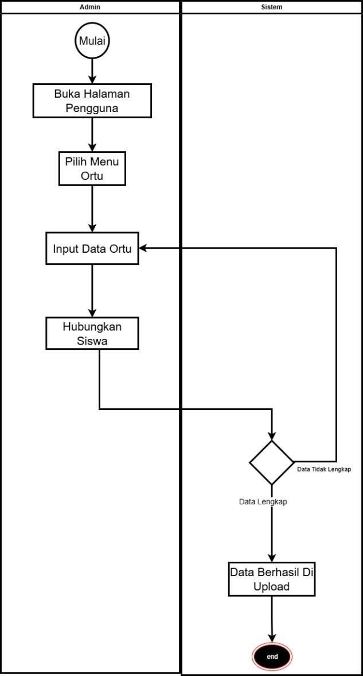

Gambar 3.6 Activity Diagram Kelola Data Orangtua

Diagram aktivitas Ini menggambarkan alur pengelolaan data guru oleh Admin, yang dimulai dari proses mulai, kemudian Admin membuka halaman pengguna dan memilih menu guru. Selanjutnya Admin melakukan input data guru ke dalam sistem. Sistem kemudian melakukan pemeriksaan kelengkapan data; apabila data tidak lengkap, Admin akan dikembalikan ke proses input data guru untuk melengkapi informasi, sedangkan apabila data lengkap, sistem akan menyimpan data hingga data berhasil di-upload dan proses berakhir.

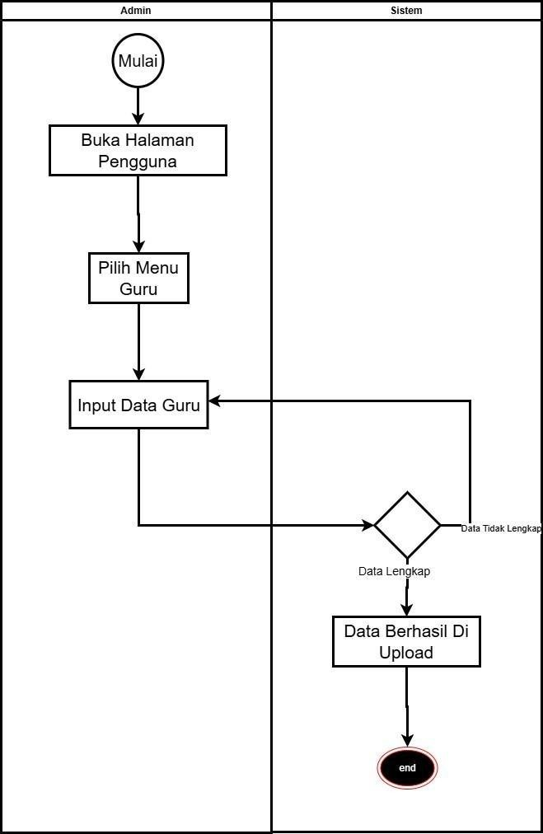

Gambar 3.7 Activity Diagram Kelola Data Guru

Diagram aktivitas Ini menggambarkan alur pengelolaan data kelas oleh Admin, yang dimulai dari proses mulai, kemudian Admin membuka halaman kelas dan melakukan input data kelas ke dalam sistem. Selanjutnya, sistem melakukan pemeriksaan kelengkapan data; apabila data tidak lengkap, Admin akan dikembalikan ke tahap input data kelas untuk melengkapi informasi, sedangkan apabila data lengkap, sistem akan memproses penyimpanan hingga data berhasil di-upload dan proses berakhir.

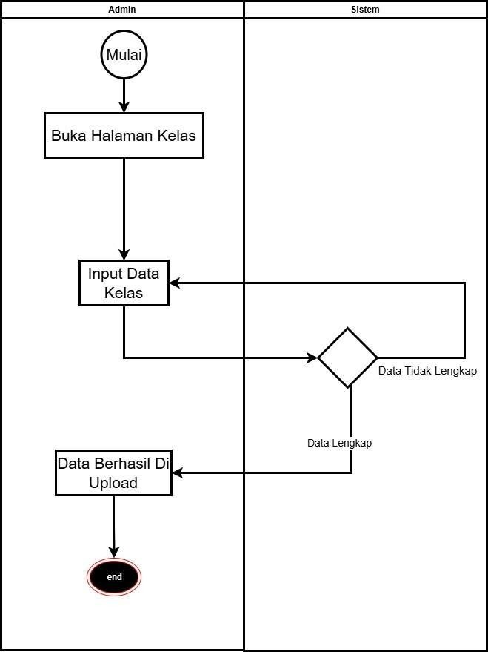

Gambar 3.8 Activtiy Diagram Kelola Data Kelas

Diagram aktivitas ini menggambarkan alur pengelolaan data mata pelajaran oleh Admin, yang dimulai dari proses mulai, kemudian Admin membuka halaman mata pelajaran dan melakukan input data mata pelajaran ke dalam sistem. Selanjutnya, sistem melakukan pemeriksaan kelengkapan data; apabila data tidak lengkap, Admin akan dikembalikan ke tahap input data mata pelajaran untuk melengkapi informasi, sedangkan apabila data lengkap, sistem akan memproses penyimpanan hingga data berhasil diupload dan proses berakhir.

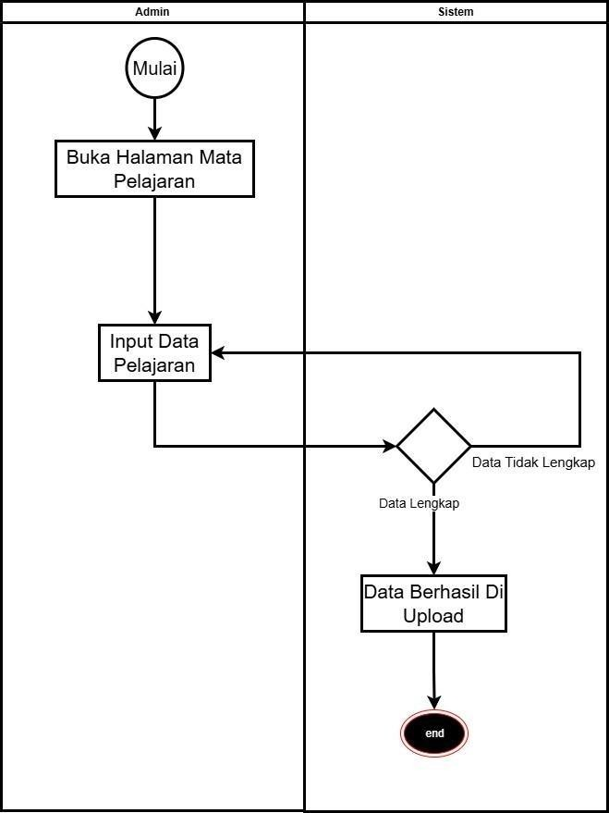

Gambar 3.9 Actitviy Diagam Kelola Mata Pelajaran

*Activity* Diagram ini menggambarkan alur pengelompokan siswa ke dalam kelas oleh Admin, yang dimulai dari proses mulai, kemudian Admin membuka halaman kelas dan siswa. Selanjutnya Admin memilih data siswa dan menentukan kelas yang sesuai. Sistem kemudian melakukan pengecekan kelengkapan data; apabila data tidak lengkap, Admin akan dikembalikan ke tahap pemilihan untuk memperbaiki data, sedangkan apabila data lengkap, sistem akan memproses penyimpanan hingga data berhasil di-upload dan proses berakhir.

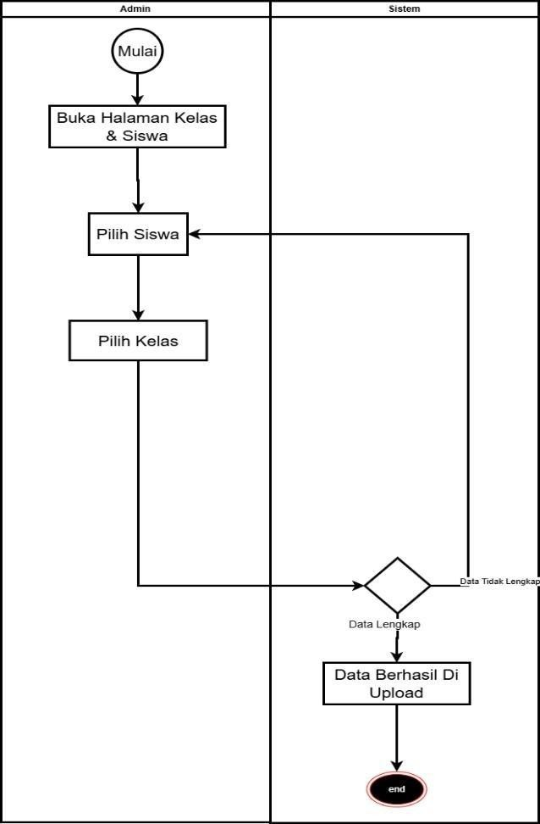

Gambar 3.10 Activity Diagram Pengelompokan Kelas & Siswa

*Activity* Diagram ini menggambarkan alur penugasan guru dan mata pelajaran ke dalam kelas oleh Admin, yang dimulai dari proses mulai, kemudian Admin membuka halaman kelas dan guru. Selanjutnya Admin memilih kelas, menentukan guru, serta memilih mata pelajaran yang akan diampu. Sistem kemudian melakukan pengecekan kelengkapan data; apabila data tidak lengkap, Admin akan dikembalikan ke tahap pemilihan untuk melengkapi data, sedangkan apabila data lengkap, sistem akan memproses penyimpanan hingga data berhasil di-upload dan proses berakhir.

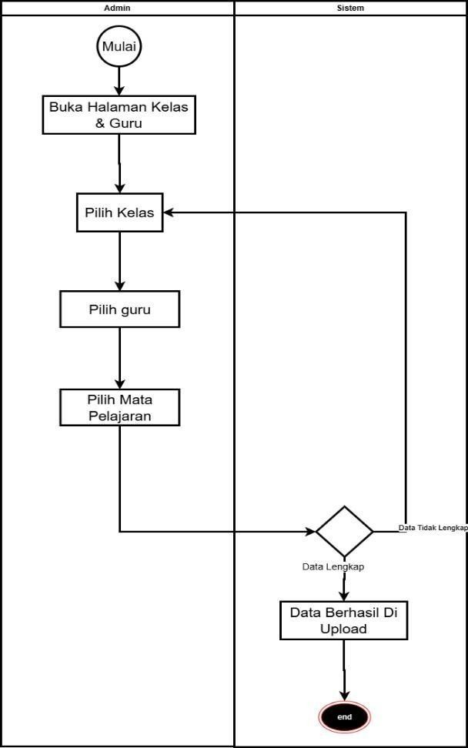

Gambar 3.11 Activity Diagram Pengelompokan Kelas,Guru,Matapelajaran

ini menggambarkan alur pembuatan dan publikasi pengumuman oleh Admin, yang dimulai dari proses mulai, kemudian Admin membuka halaman pengumuman dan melakukan input judul serta deskripsi pengumuman, dilanjutkan dengan menentukan target penerima pengumuman dan mengunggah lampiran jika diperlukan. Setelah itu, Admin melakukan proses publish, kemudian sistem melakukan pemeriksaan kelengkapan data; apabila data tidak lengkap, Admin dikembalikan ke tahap input untuk melengkapi data, sedangkan apabila data lengkap, sistem akan mengirimkan notifikasi melalui sistem dan email kepada target pengumuman, dan proses berakhir.

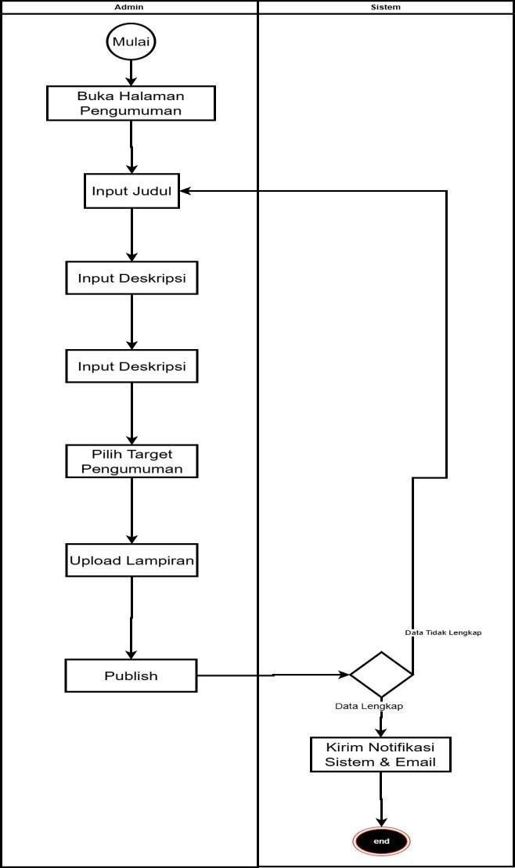

Gambar 3.12 Activity Daigram Kelola Pengumuman

* + 1. ***Activity* Diagram Guru**

Diagram aktivitas ini menggambarkan alur login Guru ke dalam sistem, yang dimulai dari proses mulai, kemudian Guru melakukan login dengan memasukkan data akun. Sistem selanjutnya melakukan verifikasi terhadap data login tersebut; apabila data tidak valid, Guru akan dikembalikan ke halaman login untuk mengulangi proses, sedangkan apabila data valid, sistem akan menampilkan halaman dashboard Guru sebagai halaman utama untuk mengakses fitur pembelajaran dan pengelolaan akademik.

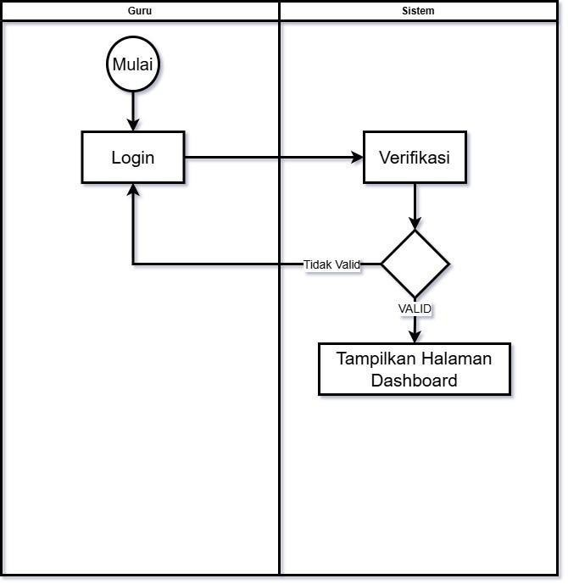

Gambar 3.13 Activity Diagram Login Guru

Diagram aktivitas ini menggambarkan alur pembuatan tugas oleh Guru, yang dimulai dari proses mulai, kemudian Guru membuka halaman tugas dan memilih kelas serta mata pelajaran yang diampu. Selanjutnya Guru melakukan input judul tugas, deskripsi tugas, bobot penilaian, serta mengunggah lampiran pendukung. Sistem kemudian melakukan pemeriksaan kelengkapan data; apabila data tidak lengkap, Guru akan dikembalikan ke tahap pengisian untuk melengkapi data, sedangkan apabila data lengkap, sistem akan memproses penyimpanan hingga tugas berhasil di-upload dan proses berakhir.

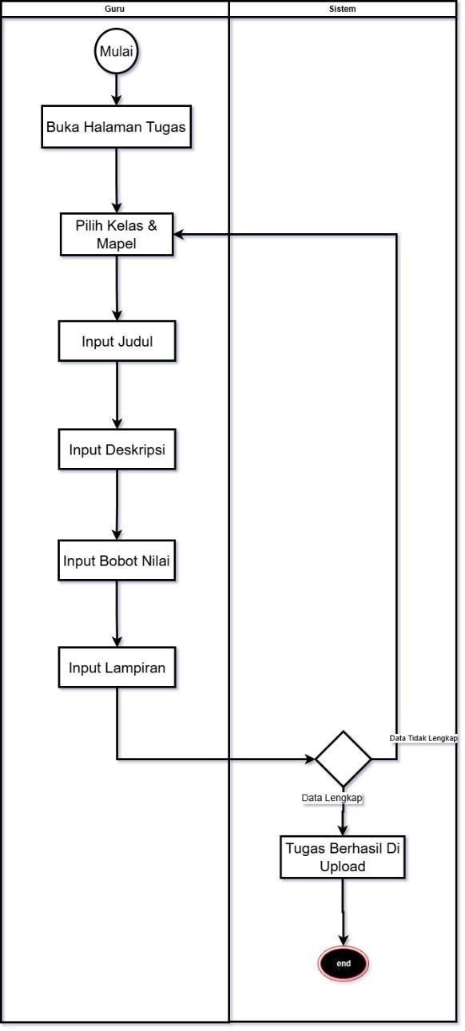

Gambar 3.13 Activity Diagram Kelola Tugas

Diagram aktivitas ini menggambarkan alur penilaian tugas oleh Guru, yang dimulai dari proses mulai, kemudian Guru membuka halaman tugas dan memilih murid yang akan dinilai. Selanjutnya Guru melihat detail tugas dan lampiran yang dikumpulkan, kemudian memberikan penilaian serta umpan balik dan melakukan diskusi nilai apabila diperlukan. Sistem kemudian melakukan pemeriksaan kelengkapan data; apabila data tidak lengkap, Guru akan dikembalikan ke tahap pengisian penilaian, sedangkan apabila data lengkap, sistem akan menyimpan hasil penilaian hingga nilai berhasil diupload dan proses berakhir.

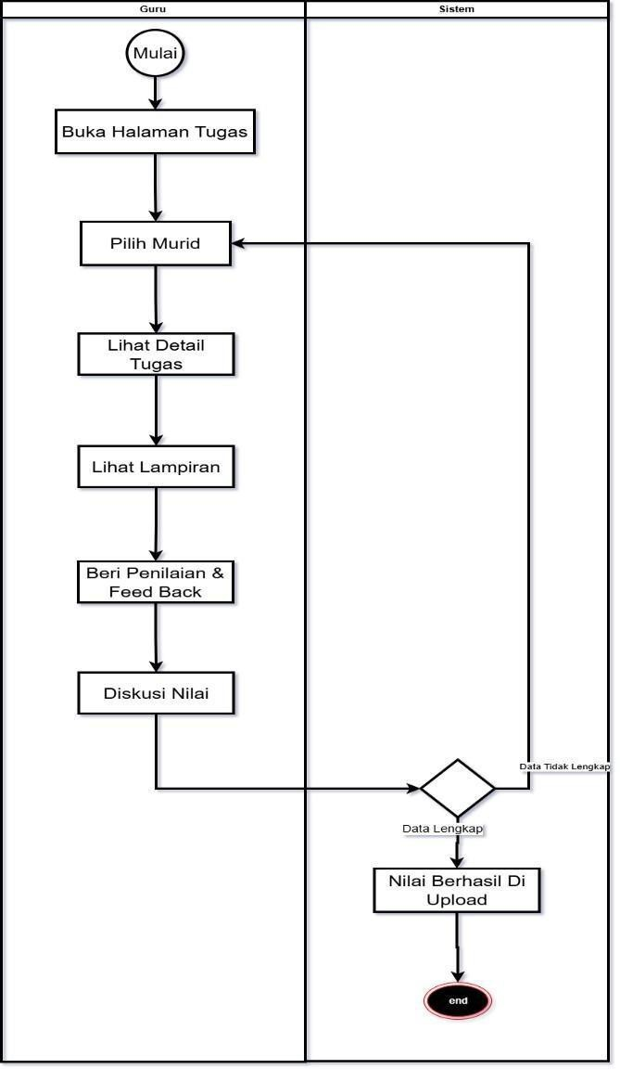

Gambar 3.14 Activity Diagram Kelola Nilai

Diagram aktivitas ini menggambarkan alur pengelolaan absensi oleh Guru, yang dimulai dari proses mulai, kemudian Guru membuka halaman absensi dan membuka sesi absensi. Selanjutnya Guru melihat halaman rekap absensi, mengubah status absensi apabila terdapat izin , serta melakukan unduh rekap absensi,. Sistem kemudian melakukan pemeriksaan kelengkapan data; apabila data tidak lengkap, Guru akan dikembalikan ke tahap sebelumnya untuk melengkapi data, sedangkan apabila data lengkap, sistem akan menyimpan perubahan hingga data berhasil di-upload dan proses berakhir.

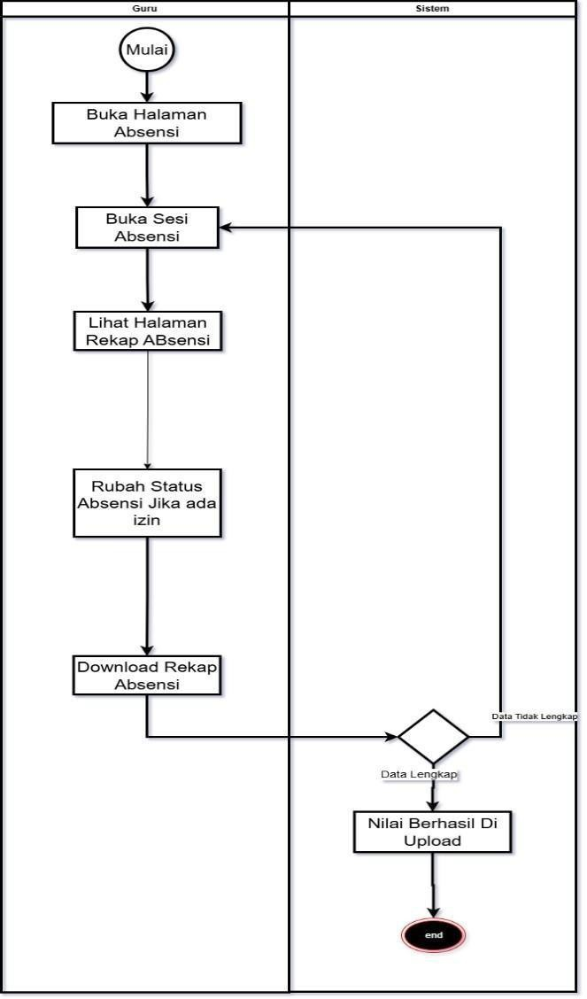

Gambar 3.15 Activity Diagram Kelola Absensi

* + 1. ***Activity* Diagram Siswa**

Diagram aktivitas in menggambarkan alur login Siswa ke dalam sistem, yang dimulai dari proses mulai, kemudian Siswa melakukan login dengan memasukkan data akun. Sistem selanjutnya melakukan verifikasi terhadap data login tersebut; apabila data tidak valid, Siswa akan dikembalikan ke halaman login untuk mengulangi proses, sedangkan apabila data valid, sistem akan menampilkan halaman dashboard Siswa sebagai halaman utama untuk mengakses fitur pembelajaran dan informasi akademik.

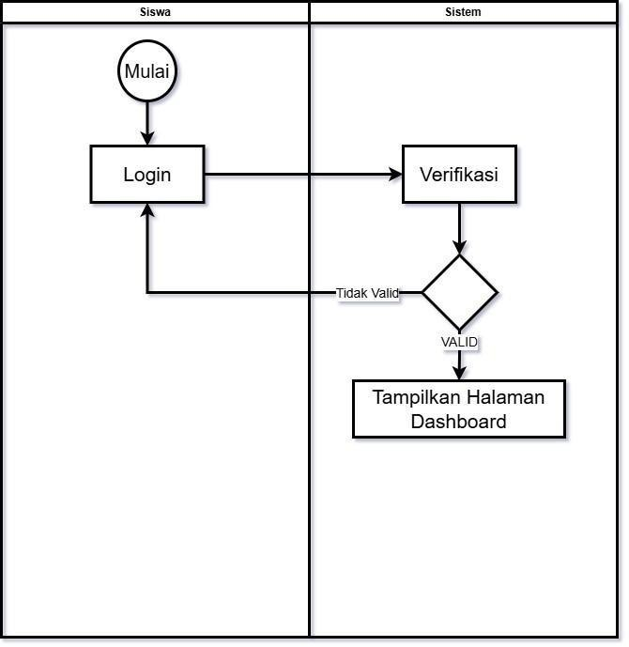

Gambar 3.16 Activity Diagram Login Siswa

Diagram aktivitas ini menggambarkan alur pengumpulan tugas oleh Siswa, yang dimulai dari proses mulai, kemudian Siswa membuka halaman tugas dan memilih tugas yang akan dikerjakan. Selanjutnya Siswa melihat detail tugas dan lampiran, kemudian mengumpulkan tugas serta melakukan diskusi tugas apabila diperlukan. Sistem kemudian melakukan pemeriksaan kelengkapan data; apabila data tidak lengkap, Siswa akan dikembalikan ke tahap pengumpulan untuk melengkapi data, sedangkan apabila data lengkap, sistem akan menyimpan data hingga tugas berhasil di-upload dan proses berakhir.

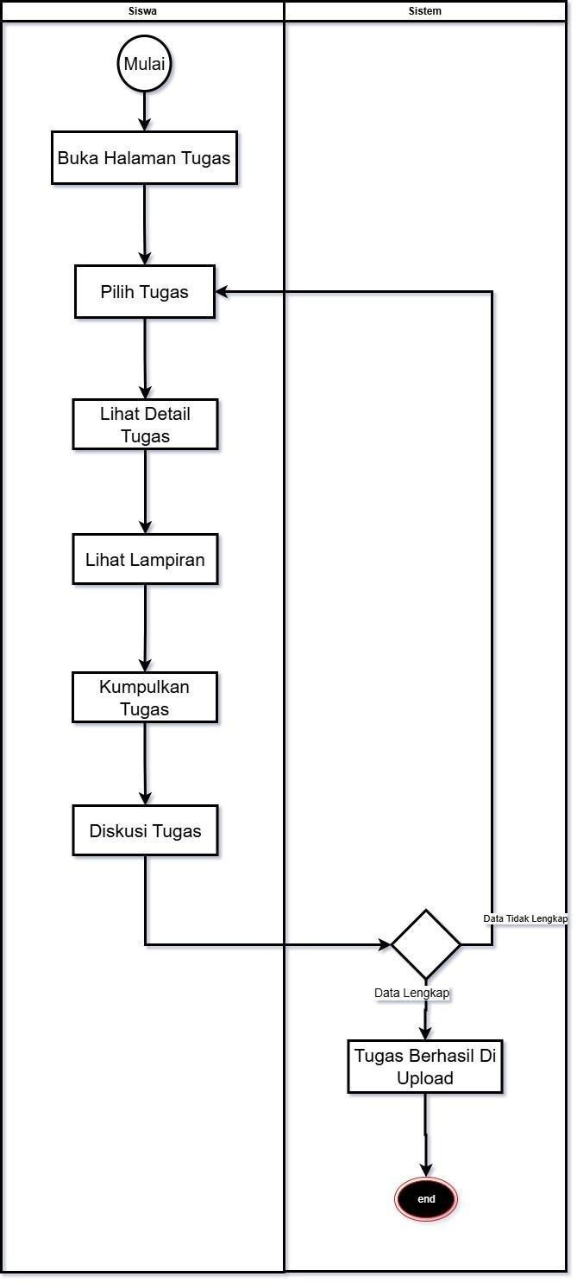

Gamar 3.17 Activity Diagram Kelola Tugas

Diagram aktivitas ini menggambarkan alur pelaksanaan absensi oleh Siswa, yang dimulai dari proses mulai, kemudian Siswa membuka halaman absensi dan mengaktifkan kamera untuk pemindaian. Selanjutnya Siswa melakukan scan QR atau input token sebagai bukti kehadiran. Sistem kemudian melakukan validasi QR atau token; apabila tidak valid, proses absensi tidak dapat dilanjutkan, sedangkan apabila valid, sistem akan menyimpan data kehadiran hingga absensi berhasil direkam. Setelah itu, Siswa dapat membuka halaman riwayat absensi, memilih kelas, dan melihat detail absensi, kemudian proses berakhir.

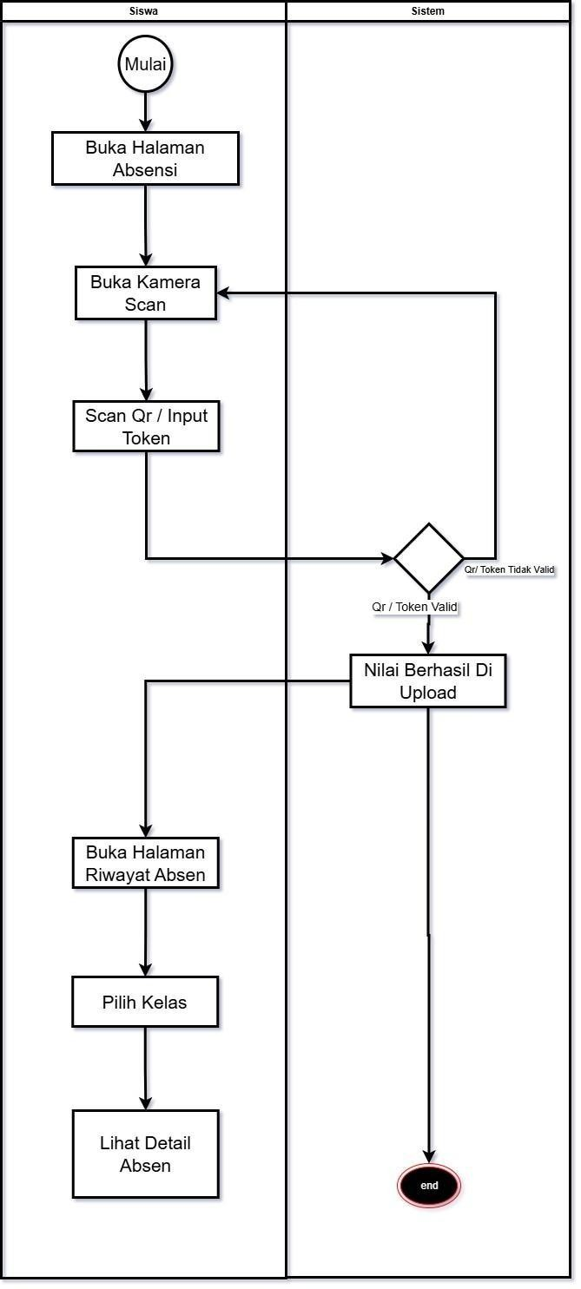

Gambar 3.18 Activity Diagram Kelola Absensi

* + 1. ***Activity* Diagram Orangtua**

Diagram aktivitas ini menggambarkan alur login Orangtua ke dalam sistem, yang dimulai dari proses mulai, kemudian Orangtua melakukan login dengan memasukkan data akun. Sistem selanjutnya melakukan verifikasi terhadap data login tersebut; apabila data tidak valid, Orangtua akan dikembalikan ke halaman login untuk mengulangi proses, sedangkan apabila data valid, sistem akan menampilkan halaman dashboard Orangtua sebagai halaman utama untuk memantau informasi akademik anak.

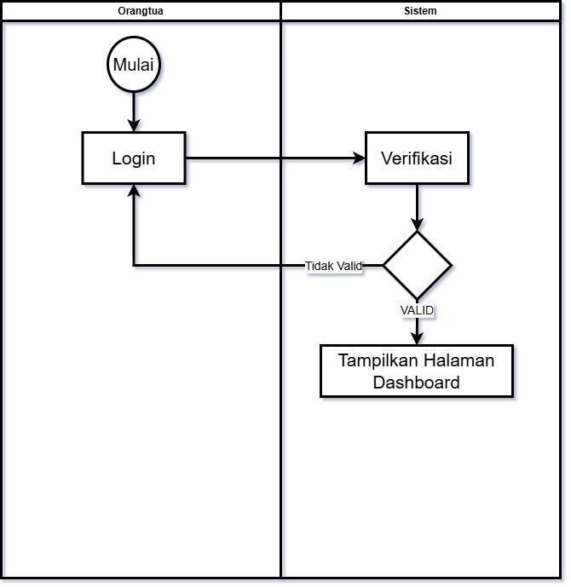

Gambar 3.19 Activity Diagram Login Orangtua

Diagram aktivitas ini menggambarkan alur pemantauan tugas dan nilai anak oleh Orangtua, yang dimulai dari proses mulai, kemudian Orangtua membuka halaman anak dan sistem menampilkan data siswa yang terkait. Jika data siswa tidak ditemukan, Orangtua dikembalikan ke halaman sebelumnya, sedangkan jika data ditemukan, Orangtua dapat memilih tugas anak, melihat detail tugas, melihat lampiran, serta melihat nilai anak. Setelah seluruh informasi ditinjau, proses pemantauan berakhir.

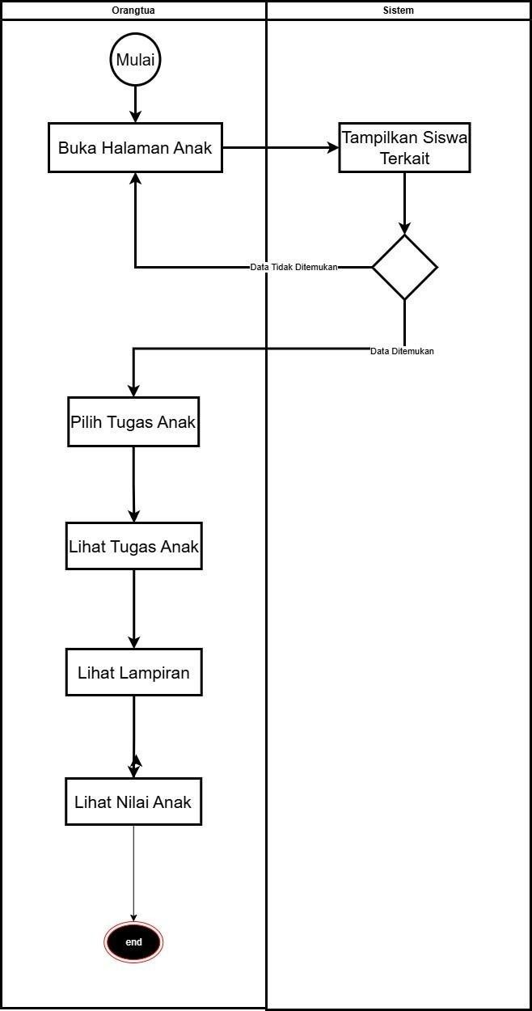

Gambar 3.20 Activity Diagram Orangtua – Nilai Anak

Diagram aktivitas ini menggambarkan alur pemantauan absensi anak oleh Orangtua, yang dimulai dari proses mulai, kemudian Orangtua membuka halaman absensi anak dan sistem menampilkan data absensi. Apabila data tidak ditemukan, Orangtua dikembalikan ke halaman sebelumnya, sedangkan apabila data ditemukan, Orangtua dapat memilih detail absensi, melihat riwayat absensi, serta mengunduh riwayat absensi. Setelah seluruh informasi ditinjau, proses pemantauan absensi anak berakhir.

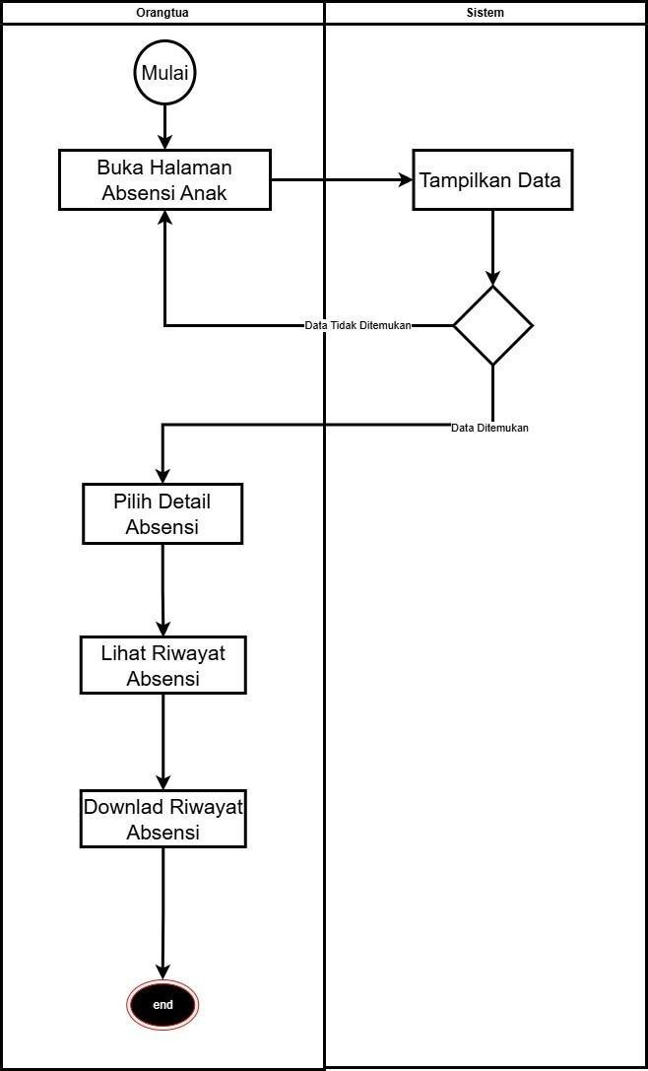

Gambar 3.21 Activity Diagram Orangtua - Absen Anak

* + 1. ***Squence* Diagram Admin**

*Sequence* Diagram Admin menggambarkan proses Admin dalam mengelola sistem, dimulai dari login hingga pengelolaan data master, pengaturan relasi siswa, kelas, guru, dan mata pelajaran, serta pembuatan dan publikasi pengumuman yang diakhiri dengan pengiriman notifikasi kepada pengguna terkait.

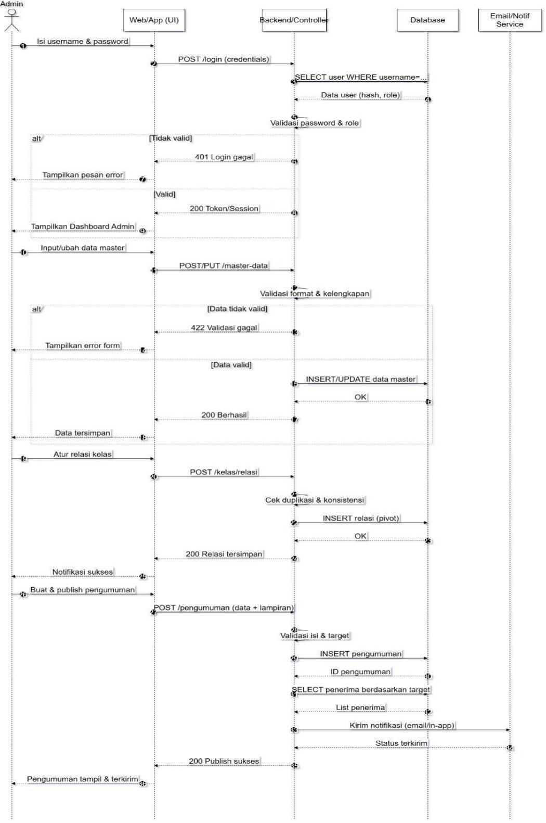

Gambar 3.22 Squence Diagram Admin

*ru*

* + 1. ***Squence* Diagram Guru**

*Sequence* Diagram Guru menggambarkan alur Guru dalam sistem, mulai dari login, pembuatan dan pengelolaan tugas, pemberian nilai dan umpan balik kepada siswa, hingga pengelolaan dan rekap absensi siswa.

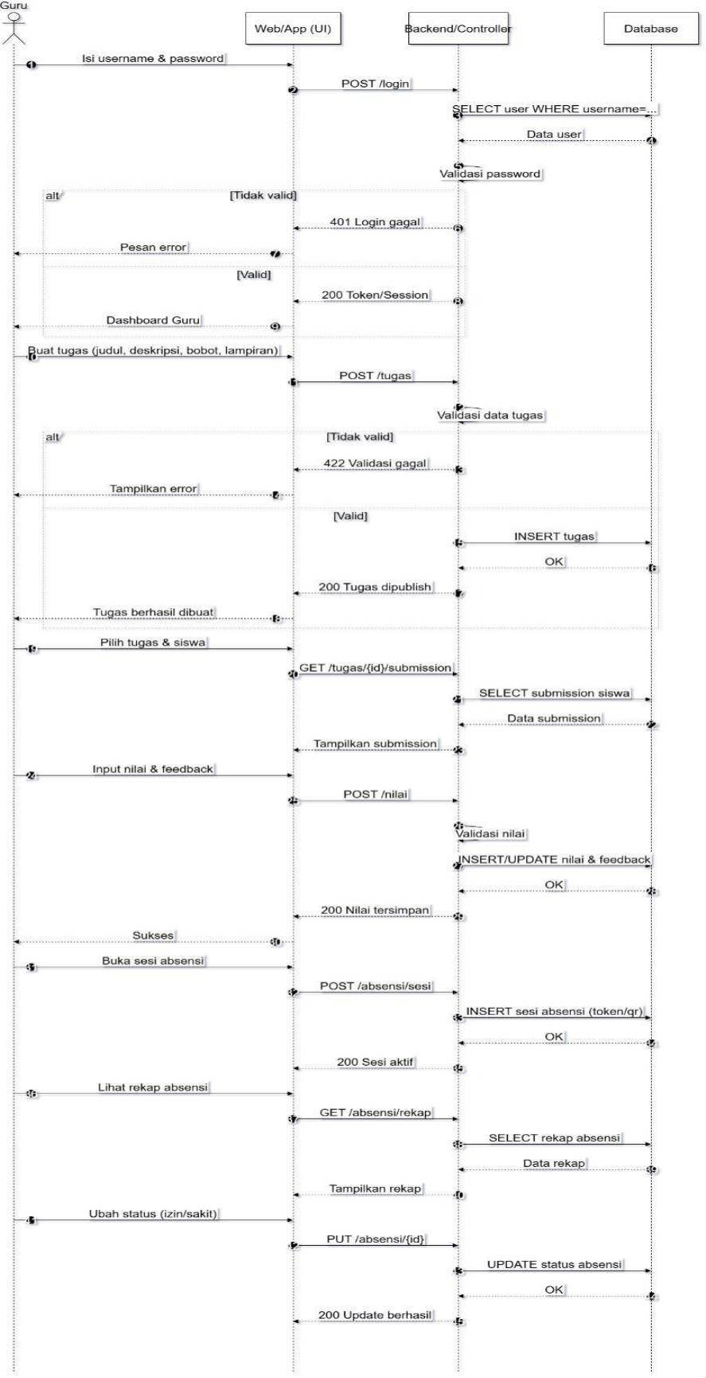

Gambar 3.23 Squence Diagram Guru

* + 1. ***Squence* Diagram Siswa**

*Sequence* Diagram Siswa menggambarkan interaksi Siswa dengan sistem, mulai dari login, pengumpulan dan diskusi tugas, pelaksanaan absensi menggunakan *QR* atau token, hingga melihat riwayat absensi dan informasi akademik.

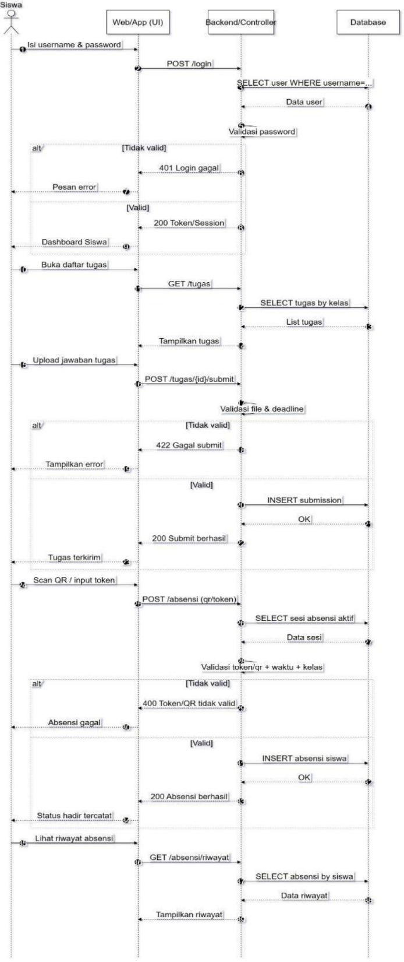

Gambar 3.24 Squence Diagram Siswa

## Squence Diagram Orangtua

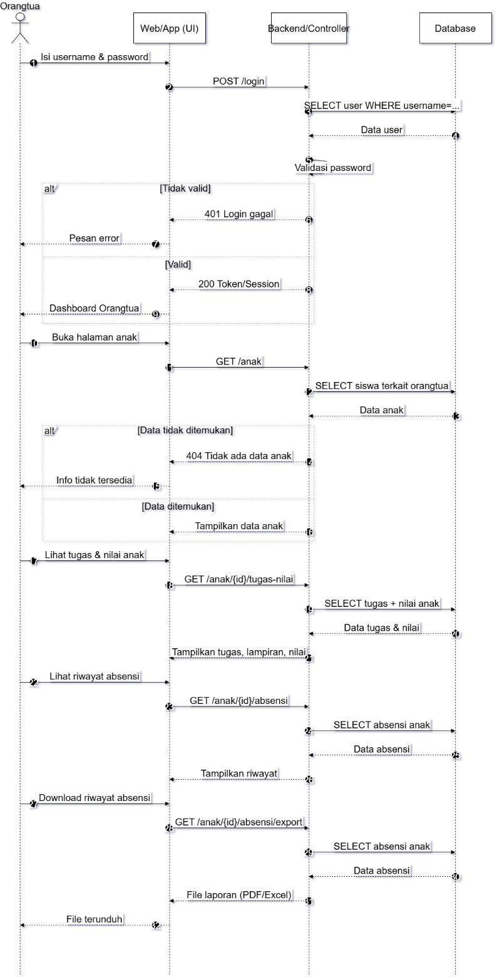Sequence diagram Orangtua menggambarkan proses Orangtua dalam memantau perkembangan anak, dimulai dari login hingga melihat tugas, nilai, dan riwayat absensi anak melalui sistem.

*Gambar 3.25 Squence Diagram Orang tua*

* + 1. ***Class* Diagram Sistem**

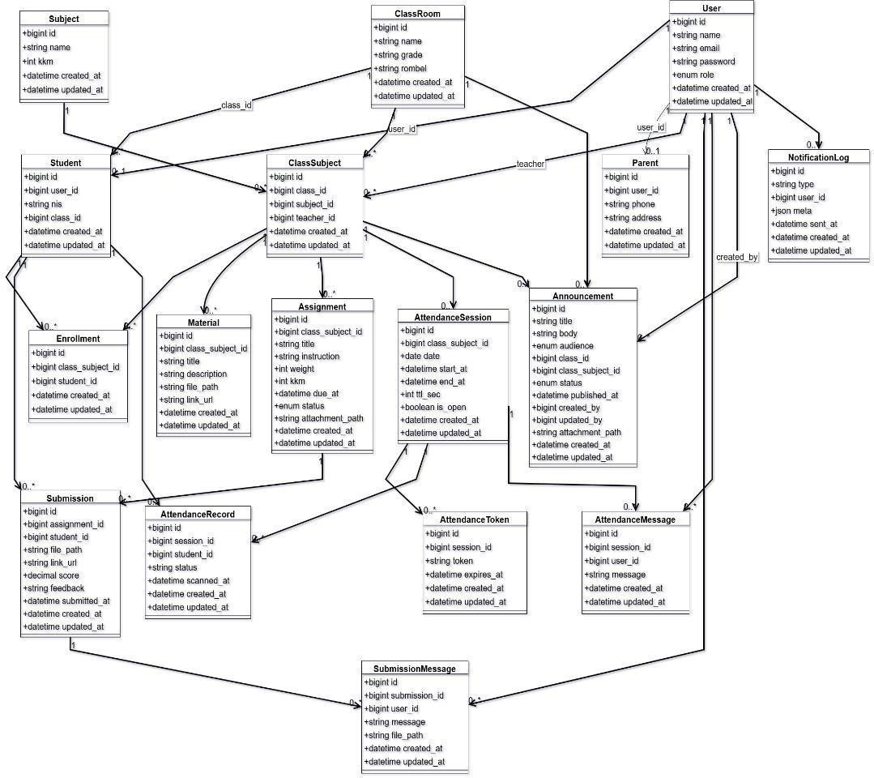*Class* diagram sistem LMS ini menempatkan master data pengguna, siswa, orangtua, kelas, dan mata pelajaran sebagai pusat sistem. Master data tersebut terhubung dengan modul pembelajaran yang mencakup pengelolaan tugas, pengumpulan tugas, dan diskusi, serta modul absensi yang mencakup sesi absensi, token, dan pencatatan kehadiran siswa. Selain itu, sistem juga mendukung pengelolaan pengumuman dan notifikasi untuk menyampaikan informasi kepada pengguna. Struktur ini menunjukkan keterkaitan antar data secara terintegrasi dalam mendukung proses akademik.

Gambar 3.26 Class Diagram

## Kamus Data

Kamus data pada sistem LMS SMK ini menjelaskan struktur data yang digunakan untuk mendukung seluruh proses akademik pada aplikasi. Data inti disimpan pada tabel users sebagai pusat identitas pengguna dengan peran seperti admin, guru, siswa, dan orangtua, yang kemudian diturunkan ke tabel profil seperti students dan parents. Pengelolaan akademik berbasis kelas dan mata pelajaran direpresentasikan melalui tabel classes, subjects, dan relasi pengampu pada class_subjects, serta keterlibatan siswa pada kelas/mapel dapat dicatat melalui tabel relasi seperti enrollment atau pengelompokan terkait. Proses pembelajaran difasilitasi melalui tabel assignments untuk pembuatan tugas, submissions untuk pengumpulan dan penilaian tugas, serta submission_messages untuk mendukung komunikasi atau diskusi terkait tugas. Kehadiran siswa dikelola melalui tabel attendance_sessions sebagai sesi absensi, attendance_tokens sebagai token/QR yang digunakan saat absensi, attendance_records sebagai catatan kehadiran siswa, dan attendance_messages sebagai komunikasi pendukung absensi. Informasi umum sekolah disampaikan melalui tabel announcements yang dapat ditargetkan sesuai kebutuhan, sedangkan aktivitas pengiriman dan pencatatan pemberitahuan kepada pengguna didukung oleh tabel notification_logs. Dengan struktur data tersebut, sistem dapat memastikan pengelolaan data akademik berjalan terintegrasi, mudah dipantau, serta mendukung transparansi informasi antara sekolah, siswa, dan orangtua.

## Table User

Nama Tabel: User

Kunci Utama *(Primary Key)*: id

Kunci Tamu *(Foreign Key):* -

Table 3.1 Users

|  |  |  |
| --- | --- | --- |
| **Field** | **Tipe Data** | **Keterangan** |
| id | int | Primary key pengguna |
| name | varchar | Nama pengguna |
| email | varchar | Email pengguna |

|  |  |  |
| --- | --- | --- |
| password | varchar | Password terenkripsi |
| role | varchar | Peran pengguna (admin, guru, siswa, orangtua) |
| created_at | timestamp | Waktu pembuatan data |

## Tabel Orang_Tua

Nama Tabel: parents

Kunci Utama *(Primary Key)*: id Kunci Tamu *(Foreign Key):* user_id

Tabel 3.2 Orang_tua

|  |  |  |
| --- | --- | --- |
| **Field** | **Tipe Data** | **Keterangan** |
| id | int | Primary key orangtua |
| id | int | Relasi ke tabel users |
| phone | varchar | Nomor telepon |
| address | text | Alamat orangtua |
| created_at | timestamp | Waktu pembuatan |
| updated_at | timestamp | Waktu pembaruan |

## Tabel Siswa

Nama Tabel: students

Kunci Utama *(Primary Key)*: id Kunci Tamu *(Foreign Key):* user_id

Tabel 3.3 Siswa

|  |  |  |
| --- | --- | --- |
| **Field** | **Tipe Data** | **Keterangan** |
| id | int | Primary key siswa |
| user_id | int | Relasi ke tabel users |
| nis | varchar | Nomor Induk Siswa |
| class_id | int | Kelas siswa |
| created_at | timestamp | Waktu pembuatan |
| updated_at | timestamp | Waktu pembaruan |

## Tabel Orangtua-Siswa

Nama Tabel: Parent_Student

Kunci Utama *(Primary Key)*: -

Kunci Tamu *(Foreign Key):* parent_id, parent_id

Tabel 3.4 Orangtua - Siswa

|  |  |  |
| --- | --- | --- |
| **Field** | **Tipe Data** | **Keterangan** |
| parent_id | int | Relasi ke orangtua |
| parent_id | int | Relasi ke siswa |

## Kelas

Nama Tabel: Class Kunci Utama *(Primary Key)*: id

Kunci Tamu *(Foreign Key):*

Tabel 3.5 Kelas

|  |  |  |
| --- | --- | --- |
| **Field** | **Tipe Data** | **Keterangan** |
| id | int | Primary key kelas |
| name | varchar | Nama kelas |
| grade | varchar | Tingkat kelas |
| created_at | timestamp | Waktu pembuatan |
| updated_at | timestamp | Waktu pembaruan |

## Tabel Mata Pelajaran

Nama Tabel: subjects

Kunci Utama *(Primary Key)*: id

Kunci Tamu *(Foreign Key):* -

Tabel 3.6 Mata Pelajaran

|  |  |  |
| --- | --- | --- |
| **Field** | **Tipe Data** | **Keterangan** |
| id | int | Primary key mata pelajaran |
| name | varchar | Nama mata pelajaran |
| created_at | timestamp | Waktu pembuatan |
| updated_at | timestamp | Waktu pembaruan |

## Kelas – Mata Pelajaran

Nama Tabel: class - subject

Kunci Utama *(Primary Key)*: id Kunci Tamu *(Foreign Key):* class_id Kunci Tamu *(Foreign Key):* subject_id Kunci Tamu *(Foreign Key):* teacher_id

Tabe 3.7 Kelas -Mata Pelajaran

|  |  |  |
| --- | --- | --- |
| **Field** | **Tipe Data** | **Keterangan** |
| id | int | Primary key |
| class_id | int | Relasi ke kelas |
| subject_id | int | Relasi ke mata pelajaran |
| teacher_id | int | Guru pengampu |

## Tabel Tugas

Nama Tabel: Assignment

Kunci Utama *(Primary Key)*: id

Kunci Tamu *(Foreign Key):* class_subject_id

Tabel 3.8 Tugas

|  |  |  |
| --- | --- | --- |
| **Field** | **Tipe Data** | **Keterangan** |
| id | int | Primary key tugas |
| class_subject_id | int | Relasi kelas & mapel |
| title | varchar | Judul tugas |
| description | text | Deskripsi tugas |

Tabel 3.8 Tugas Lanjutan

|  |  |  |
| --- | --- | --- |
| weight | int | Bobot nilai |
| due_date | datetime | Tenggat tugas |
| created_at | timestamp | Waktu pembuatan |

## Tabel Pengumpulan Tugas

Nama Tabel: submission

Kunci Utama *(Primary Key)*: id

Kunci Tamu *(Foreign Key):* assignment_id Kunci Tamu *(Foreign Key):* student_id

Tabel 3.9 Pengumpulan Tugas

|  |  |  |
| --- | --- | --- |
| **Field** | **Tipe Data** | **Keterangan** |
| id | int | Primary key pengumpulan |
| assignment_id | int | Relasi tugas |
| student_id | int | Relasi siswa |
| file_path | varchar | File jawaban |
| score | int | Nilai |
| feedback | text | Umpan balik guru |
| created_at | timestamp | Waktu pengumpulan |

## Tabel Absensi

Nama Tabel: attendence_session Kunci Utama *(Primary Key)*: id

Kunci Tamu *(Foreign Key):* class_subject_id

Tabel 3.10 Absensi

|  |  |  |
| --- | --- | --- |
| **Field** | **Tipe Data** | **Keterangan** |
| id | int | Primary key sesi absensi |
| class_subject_id | int | Relasi kelas & mapel |
| token | varchar | Token absensi |
| qr_code | varchar | QR absensi |
| opened_at | datetime | Waktu buka |
| closed_at | datetime | Waktu tutup |

## Tabel Riwayat Absensi

Nama Tabel: attemdence_record

Kunci Utama *(Primary Key)*: id

Kunci Tamu *(Foreign Key):* session_id Kunci Tamu *(Foreign Key):* student_id

Tabel 3.11 Riwayat Absensi

|  |  |  |
| --- | --- | --- |
| **Field** | **Tipe Data** | **Keterangan** |
| id | int | Primary key absensi |
| session_id | int | Relasi sesi absensi |
| student_id | int | Relasi siswa |
| status | enum | Hadir / Izin / Sakit |
| created_at | timestamp | Waktu absensi |

## Tabel Pengumuman

Nama Tabel: Announcement Kunci Utama *(Primary Key)*: id Kunci Tamu (Foreign Key): -

Tabel 3.12 Pengumuan

|  |  |  |
| --- | --- | --- |
| **Field** | **Tipe Data** | **Keterangan** |
| id | int | Primary key pengumuman |
| title | varchar | Judul pengumuman |
| body | text | Isi pengumuman |
| audience | enum | Target pengumuman |
| status | enum | Draft / Published |
| published_at | timestamp | Waktu publikasi |
| attachment_path | varchar | Lampiran |

## Tabel Notifikasi

Nama Tabel: Notofications

Kunci Utama *(Primary Key)*: id Kunci Tamu *(Foreign Key):* user_id

*Tabel 3.4.13 Notifikasi*

|  |  |  |
| --- | --- | --- |
| **Field** | **Tipe Data** | **Keterangan** |
| id | int | Primary key notifikasi |
| user_id | int | Penerima notifikasi |
| title | varchar | Judul notifikasi |
| message | text | Isi notifikasi |

## Rancangan Tampilan Program

1. Halaman login

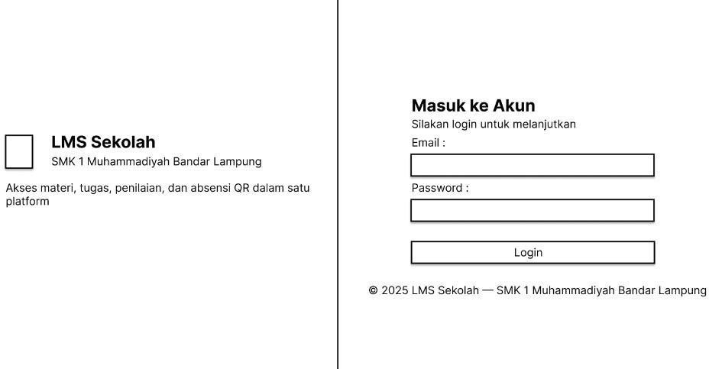Halaman login LMS Sekolah SMK 1 Muhammadiyah Bandar Lampung berfungsi sebagai gerbang utama bagi pengguna untuk mengakses sistem. Pada halaman ini ditampilkan identitas sistem berupa nama aplikasi dan deskripsi singkat layanan yang mencakup materi, tugas, penilaian, serta absensi berbasis QR dalam satu platform. Pengguna diminta memasukkan email dan password sebagai kredensial autentikasi, kemudian menekan tombol login untuk melanjutkan ke sistem. Proses login ini bertujuan untuk memastikan bahwa hanya pengguna yang memiliki hak akses yang dapat menggunakan fitur LMS sesuai dengan perannya masing-masing.

Gambar 3.27 Halaman Login

1. Halaman Akses Admin
   1. Menu Dashboard

Halaman Dashboard Admin berfungsi sebagai pusat kendali utama dalam sistem LMS Sekolah. Pada halaman ini, Admin dapat melihat ringkasan informasi penting berupa jumlah total pengguna, kelas aktif, jumlah tugas pada minggu berjalan, serta status absensi QR pada hari ini. Dashboard juga dilengkapi menu navigasi di sisi kiri yang memudahkan Admin mengakses fitur manajemen data pengguna, kelas, mata pelajaran, pengelompokan kelas dan guru, kelas siswa, serta pengelolaan pengumuman. Selain itu, tersedia bagian manajemen pengguna untuk mengelola akun secara langsung dan panel pengumuman untuk menampilkan informasi terbaru. Dengan tampilan ini, Admin dapat memantau dan mengelola seluruh aktivitas sistem secara terstruktur dan efisien.

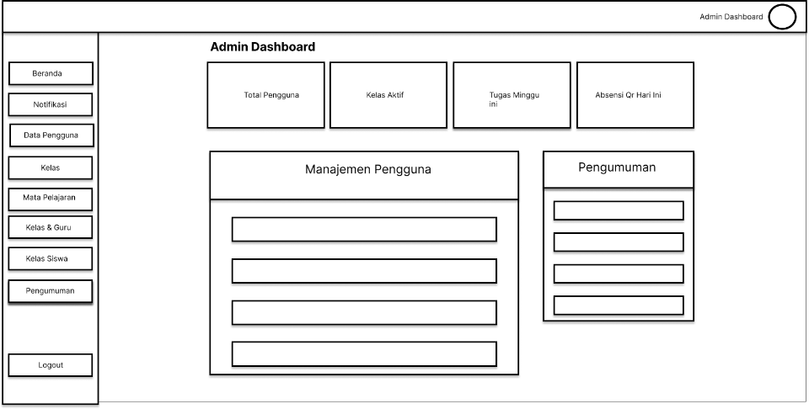

Gambar 3.28 Halman Dashboard Admin

* 1. Menu Pengguna

Halaman Data Pengguna pada Admin Dashboard digunakan untuk mengelola seluruh akun pengguna dalam sistem LMS Sekolah. Pada halaman ini, Admin dapat melihat daftar pengguna yang dikelompokkan berdasarkan peran, yaitu Admin, Guru, Siswa, dan Orangtua. Informasi yang ditampilkan meliputi nama pengguna, alamat email, peran, serta kolom aksi untuk melakukan pengelolaan akun seperti tambah, ubah, atau hapus data pengguna. Selain itu, tersedia tombol tambah pengguna untuk menambahkan akun baru ke dalam sistem. Melalui halaman ini, Admin dapat memastikan pengelolaan hak akses dan data pengguna berjalan dengan tertib dan terstruktu.

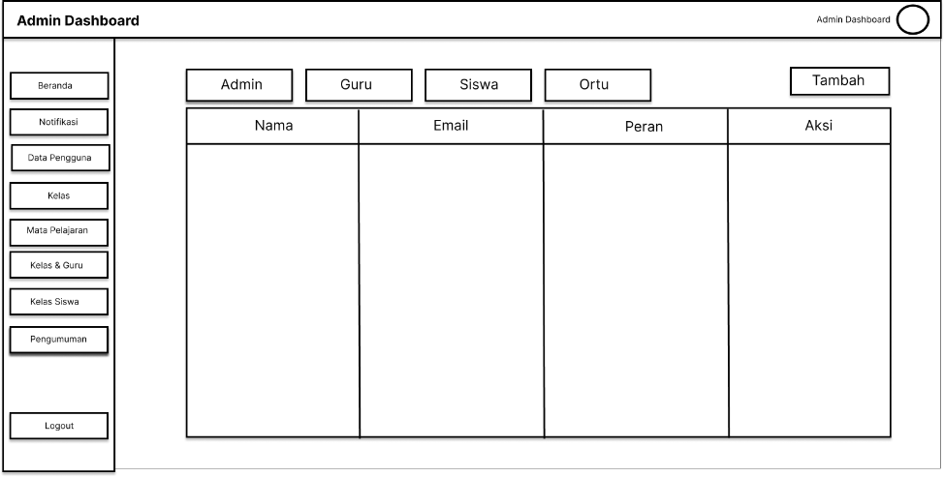

Gambar 3.29 Halaman Kelola Pengguna / User

* 1. Menu Kelas

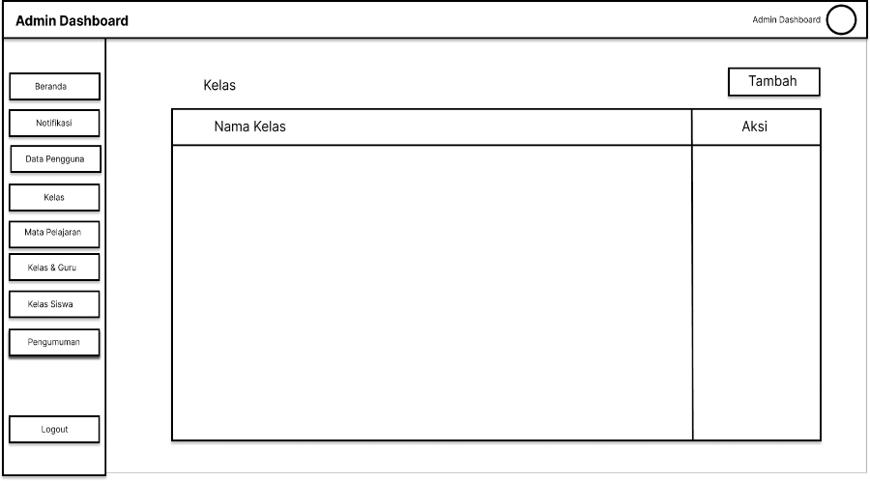Halaman Kelas pada Admin Dashboard digunakan untuk mengelola data kelas yang ada di sekolah. Pada halaman ini, Admin dapat melihat daftar kelas yang telah terdaftar beserta nama kelas yang ditampilkan dalam bentuk tabel. Admin juga disediakan tombol Tambah untuk menambahkan data kelas baru ke dalam sistem, serta kolom Aksi untuk melakukan pengelolaan data seperti mengubah atau menghapus kelas. Melalui halaman ini, Admin dapat memastikan pengelompokan kelas tersusun dengan baik sebagai dasar pengelolaan siswa, guru, mata pelajaran, dan aktivitas pembelajaran lainnya dalam sistem LMS.

Gambar 3.30 Halaman Kelola Kelas

* 1. Menu Mata Pelajaran

Halaman Mata Pelajaran pada Admin Dashboard digunakan untuk mengelola data mata pelajaran yang tersedia dalam sistem LMS Sekolah. Pada halaman ini, Admin dapat melihat daftar mata pelajaran yang ditampilkan dalam bentuk tabel berdasarkan nama mata pelajaran. Admin juga disediakan tombol Tambah untuk menambahkan mata pelajaran baru, serta kolom Aksi untuk melakukan perubahan atau penghapusan data mata pelajaran. Pengelolaan mata pelajaran ini berperan penting sebagai dasar dalam pengaturan kelas, penugasan guru, serta pelaksanaan proses pembelajaran di dalam sistem.

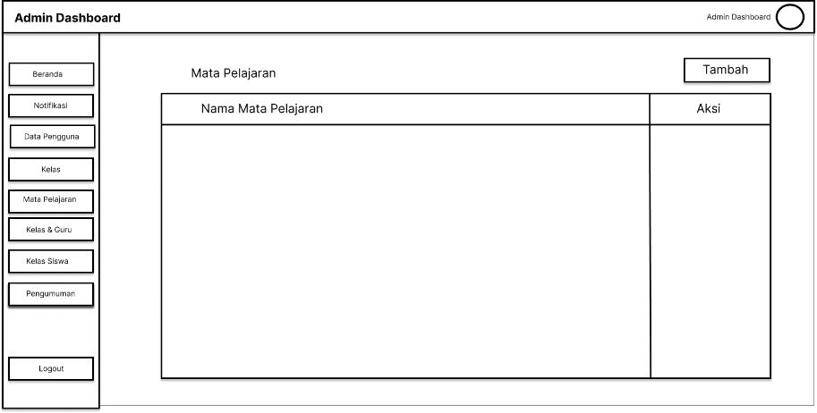

Gambar 3.31 Halaman Kelola Mata Pelajaran

* 1. Menu Kelas & Guru

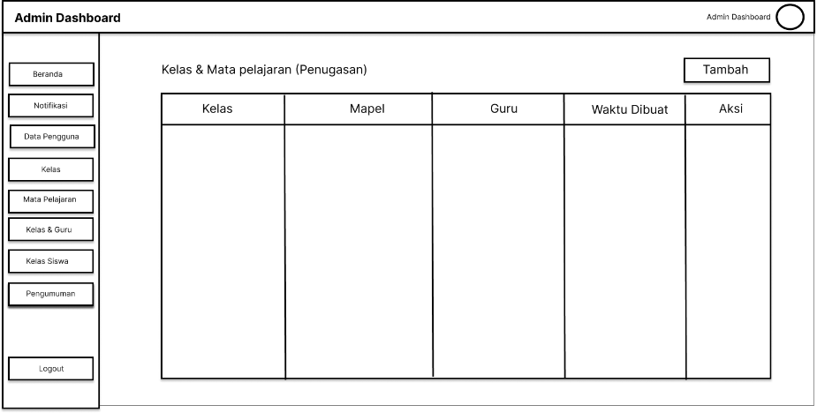Halaman Kelas & Mata Pelajaran (Penugasan) pada Admin Dashboard digunakan untuk mengelola penugasan mata pelajaran kepada guru pada kelas tertentu. Pada halaman ini, Admin dapat melihat daftar penugasan yang menampilkan informasi kelas, mata pelajaran, guru pengampu, waktu pembuatan, serta kolom aksi untuk melakukan pengelolaan data. Admin juga disediakan tombol Tambah untuk menambahkan penugasan baru dengan mengaitkan kelas, mata pelajaran, dan guru. Fitur ini berperan penting dalam memastikan proses pembelajaran terstruktur, di mana setiap kelas memiliki mata pelajaran dan guru yang sesuai dalam sistem LMS.

Gambar 3.32 Halaman Kelola Kelas & Guru

* 1. Menu Kelas & Sswa

Halaman *Enrollment* pada Admin Dashboard digunakan untuk mengelola keterkaitan antara siswa, kelas, dan mata pelajaran dalam sistem LMS. Pada halaman ini, Admin dapat melihat daftar siswa yang telah didaftarkan ke dalam kelas dan mata pelajaran tertentu, yang ditampilkan dalam bentuk tabel berisi informasi siswa, kelas, mata pelajaran, serta kolom aksi. Admin juga disediakan tombol Tambah untuk menambahkan data enrollment baru dengan menentukan siswa, kelas, dan mata pelajaran yang sesuai. Fitur ini berfungsi untuk memastikan setiap siswa terdaftar secara tepat dalam kelas dan mata pelajaran yang diikuti sehingga proses pembelajaran, penilaian, dan absensi dapat berjalan dengan terstruktur.

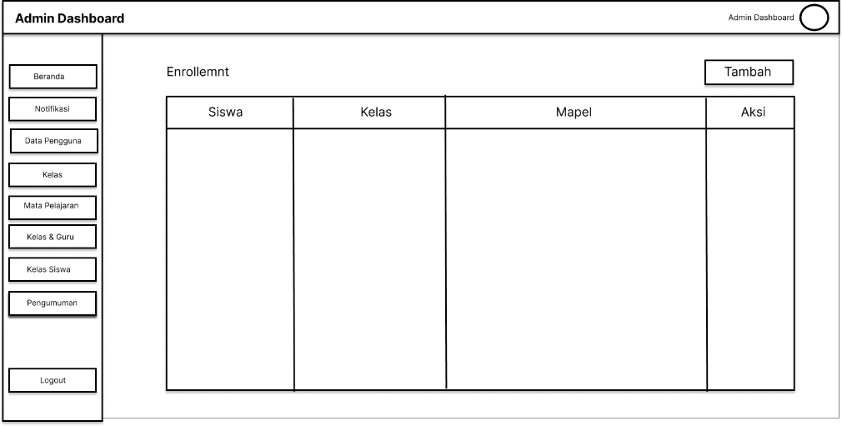

Gambar 3.33 Halaman Kelola Kelas & Siswa

* 1. Menu Pengumuman

Halaman Pengumuman pada Admin Dashboard digunakan untuk mengelola informasi dan pemberitahuan yang akan disampaikan kepada pengguna sistem LMS. Pada halaman ini, Admin dapat melihat daftar pengumuman yang telah dibuat dan ditampilkan dalam bentuk daftar. Admin juga disediakan fitur Cari, Filter status, serta pilihan Semua Status untuk memudahkan pencarian dan penyaringan pengumuman berdasarkan kriteria tertentu. Selain itu, tersedia tombol Tambah yang digunakan untuk membuat pengumuman baru. Melalui halaman ini, Admin dapat mengelola penyampaian informasi secara efektif sehingga pengumuman dapat diterima oleh pengguna sesuai dengan target dan status publikasinya.

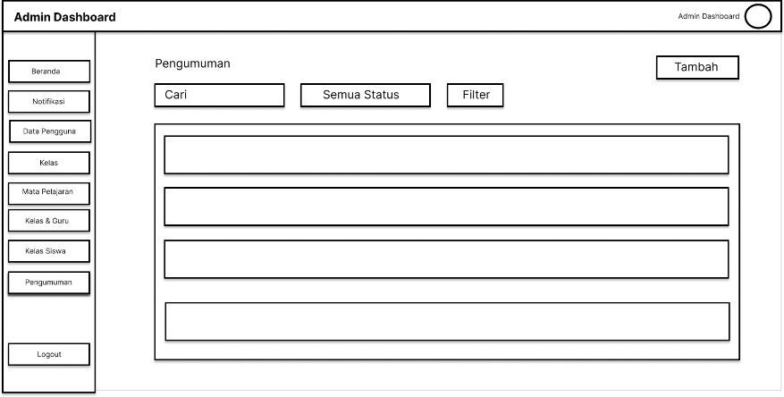

Gamabar 3.34 Halaman Kelola Penumuman

1. Hak Akses Guru
   1. Menu Dashboard Guru

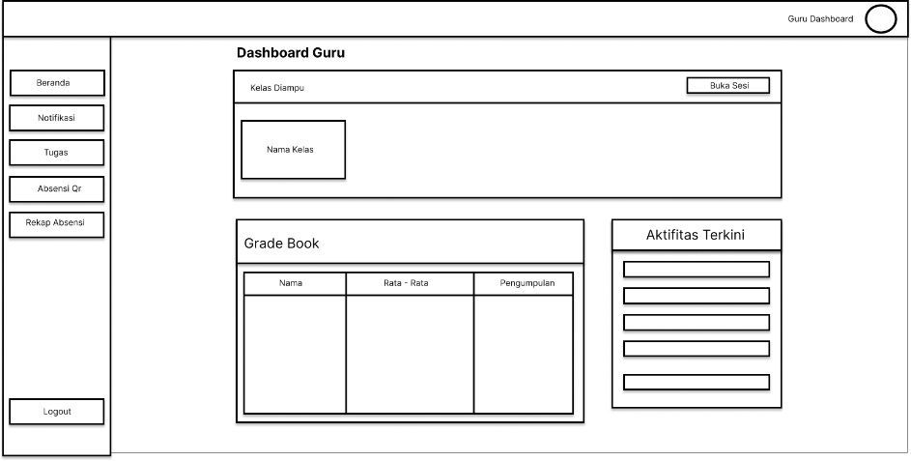Halaman Dashboard Guru berfungsi sebagai pusat informasi dan pengelolaan aktivitas pembelajaran bagi guru dalam sistem LMS Sekolah. Pada halaman ini, guru dapat melihat daftar kelas yang diampu serta membuka sesi pembelajaran atau absensi melalui tombol Buka Sesi. Selain itu, tersedia fitur Grade Book yang menampilkan informasi nilai siswa, seperti nama siswa, nilai rata-rata, dan status pengumpulan tugas. Dashboard ini juga dilengkapi dengan panel Aktivitas Terkini yang menampilkan ringkasan aktivitas terbaru terkait tugas, absensi, dan interaksi siswa. Melalui halaman ini, guru dapat memantau dan mengelola proses pembelajaran secara terintegrasi dan efisien.

Gamabr 3.35 Halaman Dashboard Guru

* 1. Menu Tugas

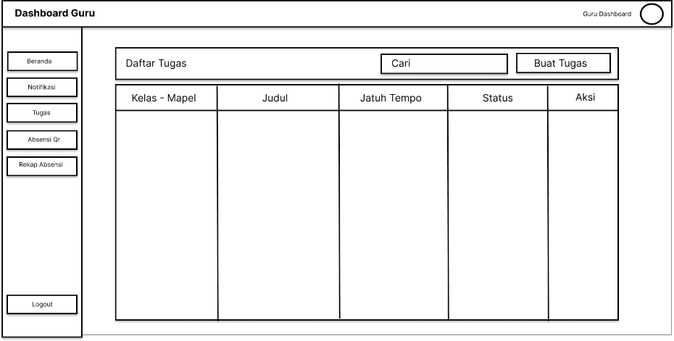Halaman Daftar Tugas pada Dashboard Guru digunakan untuk mengelola seluruh tugas yang diberikan kepada siswa. Pada halaman ini, guru dapat melihat daftar tugas yang ditampilkan dalam bentuk tabel dengan informasi kelas dan mata pelajaran, judul tugas, batas waktu pengumpulan (jatuh tempo), status tugas, serta kolom aksi untuk pengelolaan tugas. Selain itu, tersedia fitur Cari untuk memudahkan pencarian tugas tertentu dan tombol Buat Tugas untuk menambahkan tugas baru ke dalam sistem. Melalui halaman ini, guru dapat mengatur, memantau, dan memperbarui tugas pembelajaran secara terstruktur sehingga proses penilaian dan pengumpulan tugas dapat berjalan dengan efektif.

Gambar 3.36 Halaman Kelola Tugas

* 1. Menu Absensi

Halaman Buka Sesi Absensi pada Dashboard Guru digunakan untuk memulai sesi absensi siswa pada kelas dan mata pelajaran tertentu. Pada halaman ini, guru dapat menentukan kelas dan mata pelajaran yang akan dilakukan absensi, mengatur durasi sesi absensi, serta menetapkan masa berlaku token atau QR yang digunakan oleh siswa. Setelah seluruh pengaturan ditentukan, guru dapat memilih tombol Buka Sesi untuk mengaktifkan absensi atau Batal untuk membatalkan proses. Fitur ini memungkinkan pelaksanaan absensi berbasis QR atau token secara terkontrol, akurat, dan sesuai dengan waktu yang telah ditentukan.

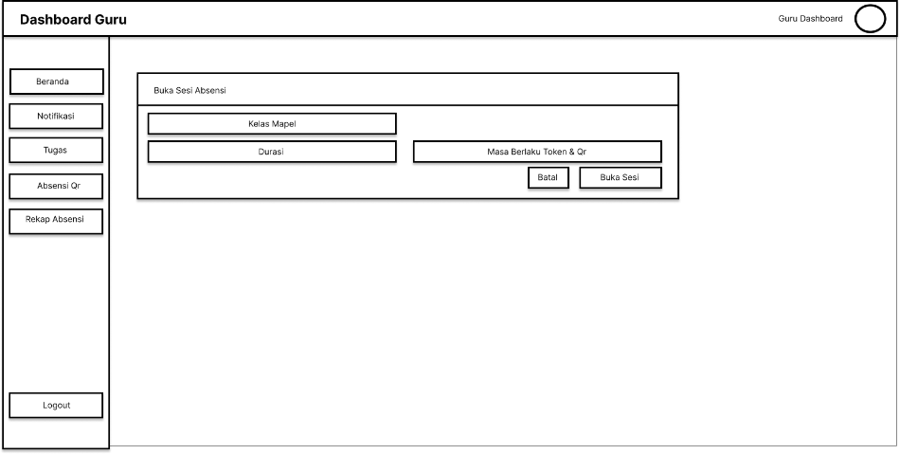

Gambar 3.37 Halaman Kelola Absen

* 1. Menu Riwayat Absen

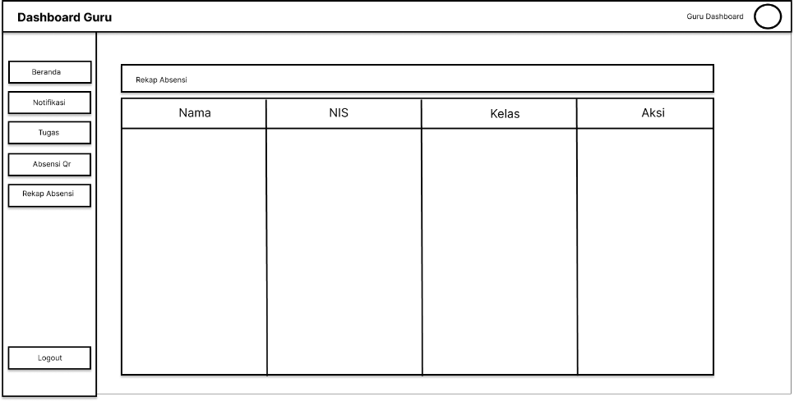Halaman Rekap Absensi pada Dashboard Guru digunakan untuk melihat dan memantau kehadiran siswa pada kelas yang diampu. Pada halaman ini, guru dapat melihat daftar siswa yang ditampilkan dalam bentuk tabel dengan informasi nama siswa, NIS, dan kelas. Selain itu, tersedia kolom Aksi yang digunakan untuk melihat detail absensi atau melakukan penyesuaian data kehadiran apabila diperlukan, seperti perubahan status absensi dengan keterangan izin. Melalui halaman ini, guru dapat melakukan evaluasi kehadiran siswa secara sistematis serta memastikan data absensi tercatat dengan akurat dalam sistem LMS.

Gambar 3.38 Halaman Riwayat Absensi

* 1. Menu Notifikasi

Halaman Notification pada Dashboard Guru berfungsi untuk menampilkan seluruh pemberitahuan yang berkaitan dengan aktivitas pembelajaran. Notifikasi mencakup informasi seperti pengumpulan tugas oleh siswa, aktivitas absensi QR, pembaruan sistem, serta pengumuman akademik. Guru dapat meninjau detail notifikasi secara berurutan dan menggunakan

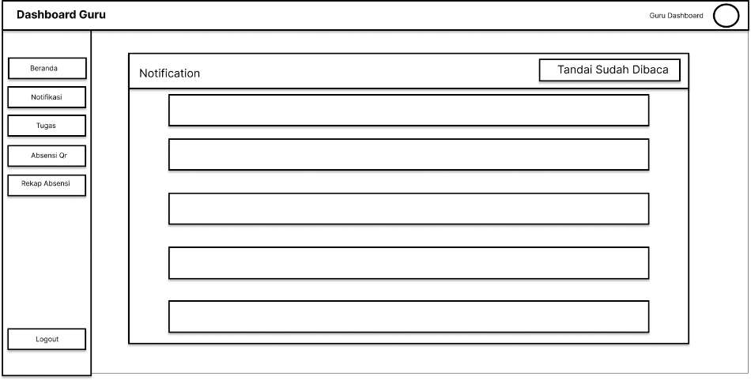fitur “Tandai Sudah Dibaca” untuk mengelola status notifikasi agar informasi yang belum ditindaklanjuti dapat dikenali dengan mudah.

Gambar 3.39 Halaman Kelola Notifikasi

1. Hak Akses Siswa
   1. Menu Dashboard Siswa

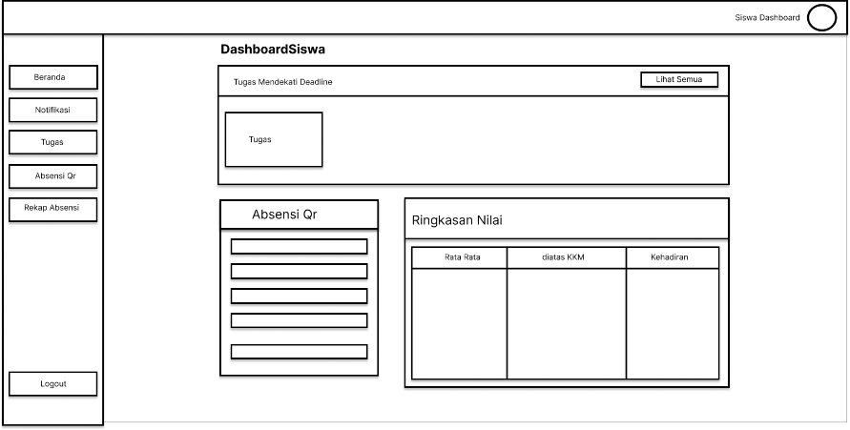Dashboard Siswa merupakan halaman utama yang menampilkan ringkasan aktivitas belajar siswa dalam satu tampilan terpadu, meliputi informasi tugas yang mendekati tenggat waktu, akses cepat ke fitur absensi QR, serta ringkasan nilai akademik. Melalui dashboard ini, siswa dapat memantau tugas yang harus segera diselesaikan, melakukan absensi dengan QR code pada sesi yang dibuka guru, serta melihat capaian nilai seperti rata-rata, status di atas KKM, dan tingkat kehadiran. Dashboard ini dirancang untuk membantu siswa mengelola kewajiban akademik secara efisien dan terstruktur.

Gambar 3.40 Dashboard Siswa

* 1. Menu Absensi

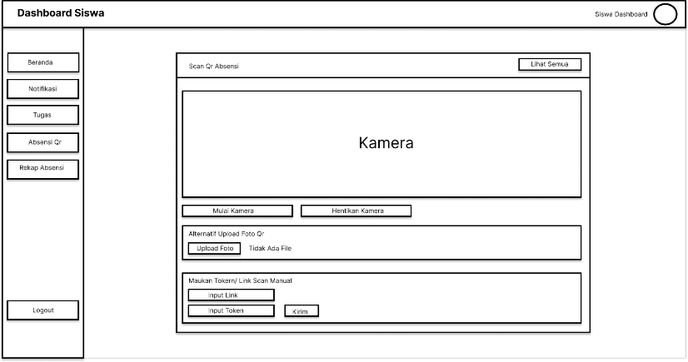Halaman Scan QR Absensi pada Dashboard Siswa digunakan untuk melakukan pencatatan kehadiran secara mandiri melalui pemindaian kode QR yang disediakan oleh guru. Siswa dapat mengaktifkan kamera untuk memindai QR secara langsung, mengunggah foto QR sebagai alternatif apabila kamera tidak tersedia, atau memasukkan token/link secara manual jika diperlukan. Setelah data QR atau token dikirim, sistem akan memverifikasi keabsahan absensi dan mencatat kehadiran siswa secara otomatis, sehingga proses absensi menjadi lebih fleksibel, cepat, dan terdokumentasi dengan baik.

Gambar 3.41 Halman Absensi Siswa

1. Menu Tugas

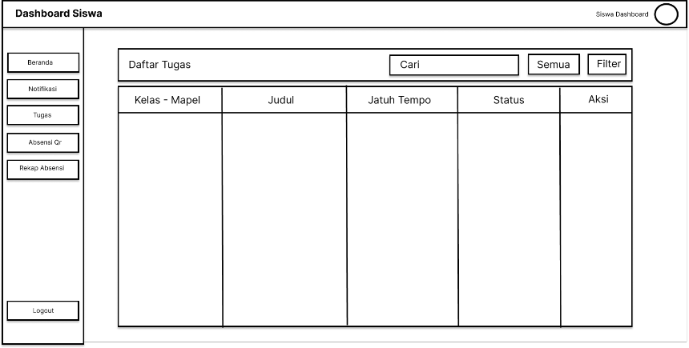Halaman Daftar Tugas pada Dashboard Siswa berfungsi untuk menampilkan seluruh tugas yang diterima siswa berdasarkan kelas dan mata pelajaran, lengkap dengan judul tugas, batas waktu pengumpulan, status pengerjaan, serta aksi yang dapat dilakukan. Melalui fitur pencarian, filter, dan opsi tampilan semua data, siswa dapat dengan mudah menemukan tugas tertentu, memantau tenggat waktu, serta mengetahui apakah tugas sudah dikumpulkan atau belum. Halaman ini membantu siswa mengelola tugas secara terstruktur, tepat waktu, dan terintegrasi dalam satu sistem pembelajaran.

Gambar 3.42 Halaman Tugas Siswa

1. Menu Riwayat Absensi

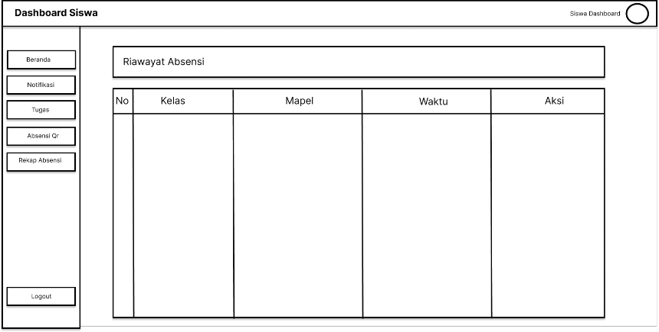Halaman Riwayat Absensi pada Dashboard Siswa berfungsi untuk menampilkan seluruh catatan kehadiran siswa yang telah dilakukan sebelumnya, baik berdasarkan kelas maupun mata pelajaran. Pada halaman ini, siswa dapat melihat informasi berupa nomor urut, nama kelas, mata pelajaran, waktu absensi, serta aksi lanjutan seperti melihat detail absensi jika diperlukan. Fitur ini membantu siswa memantau kedisiplinan dan kehadiran secara mandiri serta memastikan bahwa data absensi yang tercatat di sistem sudah sesuai dengan kehadiran yang dilakukan.

Gambar 3.43 Halmana Absensi

1. Menu Notifikasi

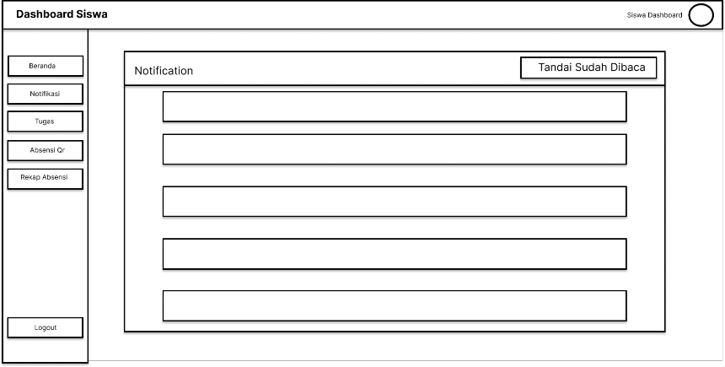Halaman Notifikasi pada Dashboard Siswa berfungsi untuk menampilkan seluruh pemberitahuan penting yang berkaitan dengan aktivitas akademik siswa, seperti informasi tugas baru, perubahan jadwal, pengumuman dari guru, status pengumpulan tugas, serta konfirmasi kehadiran absensi QR. Siswa dapat melihat daftar notifikasi secara kronologis agar tidak melewatkan informasi terbaru , dan menggunakan fitur “Tandai sudah dibaca” untuk menandai notifikasi yang telah dipahami sehingga membantu pengelolaan informasi menjadi lebih tertib dan efesien.

Gambar 3.44 Halaman Notifikasi

1. Hak Akses Orang Tua
   1. Menu Dashboard Orangtua

Halaman Dashboard Orang Tua berfungsi sebagai pusat pemantauan aktivitas akademik anak, di mana orang tua dapat melihat daftar anak yang terhubung dengan akunnya beserta kelas yang diikuti, mengakses informasi penting melalui panel info, serta menggunakan menu navigasi untuk melihat data kehadiran anak, detail perkembangan belajar, dan notifikasi terbaru dari sistem sekolah, sehingga orang tua dapat memantau kehadiran dan aktivitas anak secara mudah, cepat, dan terstruktur dalam satu platform.

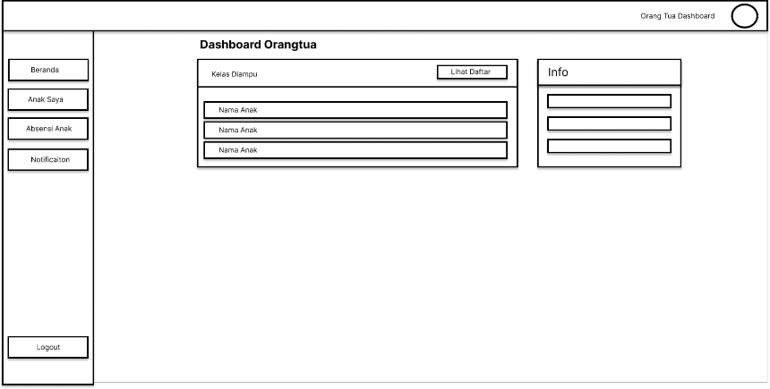

Gambar 3.44 Halaman Dashboard Orang Tua

* 1. Menu Anak

Halaman Daftar Anak pada Dashboard Orang Tua berfungsi untuk menampilkan seluruh data anak yang terhubung dengan akun orang tua, meliputi informasi nama siswa, NIS, dan kelas yang sedang diikuti, sehingga orang tua dapat dengan mudah mengidentifikasi dan memilih anak yang ingin dipantau. Melalui tabel ini, orang tua dapat mengakses aksi lanjutan seperti melihat detail akademik, kehadiran, dan aktivitas belajar anak secara terstruktur, sekaligus menggunakan menu navigasi untuk berpindah ke halaman absensi anak atau notifikasi, sehingga proses pemantauan

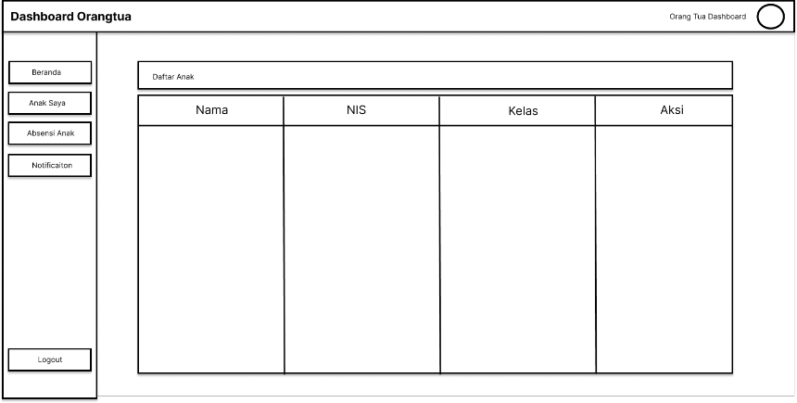perkembangan anak dapat dilakukan secara efisien dalam satu sistem terintegrasi

Gambar 3.45 Halaman Laporan Kepala Sekolah

* 1. Menu Absensi Anak

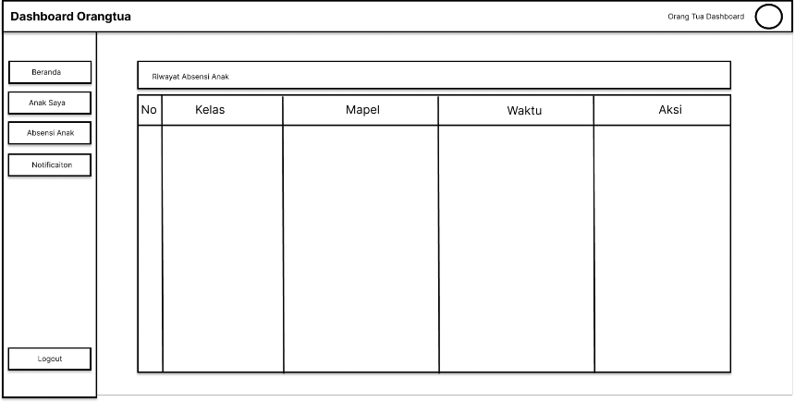Halaman Riwayat Absensi Anak pada Dashboard Orang Tua berfungsi untuk menampilkan catatan kehadiran anak secara rinci dan kronologis, meliputi informasi kelas, mata pelajaran, waktu kehadiran, serta aksi untuk melihat detail absensi, sehingga orang tua dapat memantau kedisiplinan dan kehadiran anak di setiap kegiatan pembelajaran dengan mudah, jelas, dan terstruktur melalui satu tampilan.

Gambar 3.46 Halaman Riwayat Absensi Anak

* 1. Menu Notifikasi

Halaman Notifikasi Orang Tua berfungsi sebagai pusat informasi resmi yang menyajikan berbagai pemberitahuan terkait aktivitas akademik dan kehadiran anak, seperti absensi, pengumuman dari guru atau sekolah, serta informasi penting lainnya, di mana orang tua dapat melihat daftar notifikasi secara terstruktur, menandai pesan yang telah dibaca, dan memastikan tidak ada informasi penting yang terlewat sehingga komunikasi antara sekolah dan orang tua dapat berlangsung secara efektif, transparan, dan tepat waktu dalam satu sistem terintegrasi.

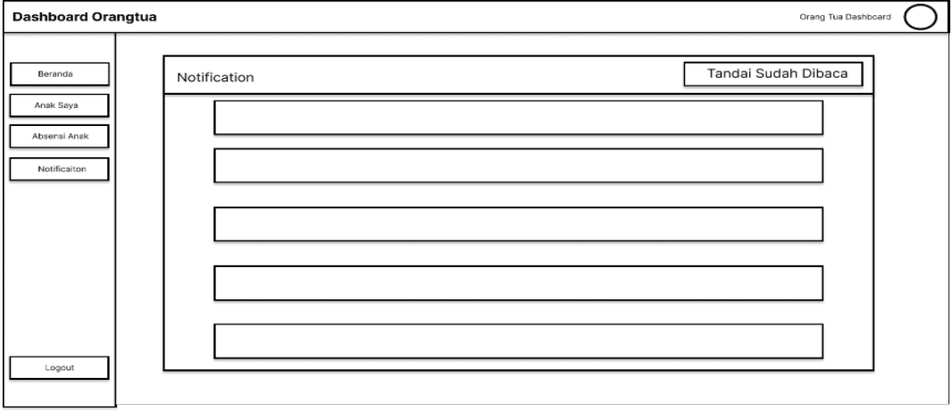

Gambar 3.47 Halaman Notifikasi

# DAFTAR PUSTAKA

Advances, T. (2023). Smart Campus: a Review on Smart Attendance Systems As an Efficient Approach. *Optimizing Power Output in Partial Shading Conditions: Parallel Connected Photovoltaic Tct (P-Tct)*, *8*(2). <https://doi.org/10.35934/segi.v8i2.85>

Kalsum Siregar, U., Arbaim Sitakar, T., Haramain, S., Nur Salamah Lubis, Z.,

Nadhirah, U., & Sains dan Teknologi, F. (2024). Pengembangan database Management system menggunakan My SQL. *SAINTEK: Jurnal Sains, Teknologi & Komputer*, *1*(1), 8–12.

M.Kom, A. (2020). Perancangan Aplikasi Web Penjualan Pakaian Muslim. *SIMADA (Jurnal Sistem Informasi Dan Manajemen Basis Data)*, *3*(1), 1–16.

<https://doi.org/10.30873/simada.v3i1.1603>

Muhammad Erviandi Akbar, Subhan Hartanto, & Anton Topadang. (2025).

Rancang Bangun Sistem Informasi Absensi Siswa Menggunakan Metode Extreme Programming Berbasis Web (Studi Kasus : SDN 007 Samarinda). *JURNAL VOKASI TEKNIK (JuVoTek)*, 1–12.

<https://doi.org/10.12345/xxxxx>

Niamilah, A., Alfin, A. A., & Kurniasari, I. (2023). Siklus Hidup Pengembangan Sistem Basis Data Pada Sistem Informasi Buku Tamu di Badan Pusat Statistik Kabupaten Kediri Menggunakan MySQL. *Jurnal Nasional Komputasi Dan*

*Teknologi Informasi (JNKTI)*, *6*(1), 115–121. <https://doi.org/10.32672/jnkti.v6i1.5830>

Nurlistiani, R., Kurniawan, H., Yuliawati, D., & Maria, O. (2024). Sistem Informasi

E-Commerce Toko Hijab Berbasis Web Dengan Metode Extreme

Programming. *Jurnal SIMADA (Sistem Informasi Dan Manajemen Basis Data)*, *7*(1), 37–47. <https://doi.org/10.30873/simada.v7i1.393>

Nursaid, F. F., Hendra Brata, A., & Kharisma, A. P. (2020). Pengembangan Sistem

Informasi Pengelolaan Persediaan Barang Dengan ReactJS Dan React Native

Menggunakan Prototype (Studi Kasus : Toko Uda Fajri). *J-Ptiik.Ub.Ac.Id*, *4*(1), 46[–55. http://j-ptiik.ub.ac.id](http://j-ptiik.ub.ac.id/)

Putra, A. S., & Haryono, K. (2021). Implementasi Object Oriented Metodologi dan UML pada Pengembangan Sistem Informasi Keuangan Organisasi. *Automata*,

*2*, 1–12. <https://journal.uii.ac.id/AUTOMATA/article/view/19517>

Ramdany, S. (2024). Penerapan UML Class Diagram dalam Perancangan Sistem Informasi Perpustakaan Berbasis Web. *Journal of Industrial and Engineering System*, *5*(1). <https://doi.org/10.31599/2e9afp31>

Setiawansyah, S., Sulistiani, H., & Saputra, V. H. (2020). Penerapan Codeigniter Dalam Pengembangan Sistem Pembelajaran Dalam Jaringan Di SMK 7

*Bandar Lampung. Jurnal CoreIT: Jurnal Hasil Penelitian Ilmu Komputer Dan*

*Teknologi Informasi*, *6*(2), 89. <https://doi.org/10.24014/coreit.v6i2.10679>

Sistem, M., Manajemen, I., & Pengertian, D. (2023). *Jurnal Pendidikan dan Konseling*. *5*, 4343–4349.

Tisani, A. A. (2019). Bab II Landasan Teori. *Universitas Bina Sarana Informatika*, *53*(9), 1689–1699.

Yuliana, N., Suradi, A., Hidayat, S. K., Prasetyo, H. J., Komputer, F. I., & Dharma, U. W. (2022). *PERANCANGAN SISTEM INFORMASI ABSENSI KEHADIRAN SISWA BERBASIS WEB PADA SMK MUHAMMADIYAH 3 JCS-TECH*. *2*(1), 36–44. <https://doi.org/10.54840/jcstech.v2i1.33>